SELF-HOSTED CLOUD-NATIVE DEVOPS PLATFORM

triển khai từ hạ tầng đến ứng dụng (Platform Engineering)

Mua domain:
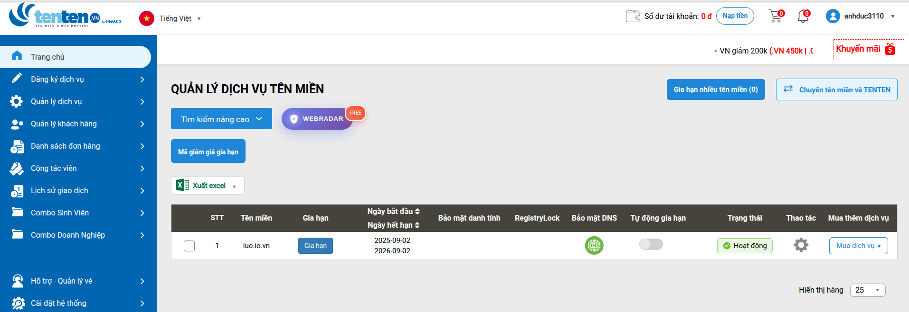

Triển khai nameserver của cloudflare
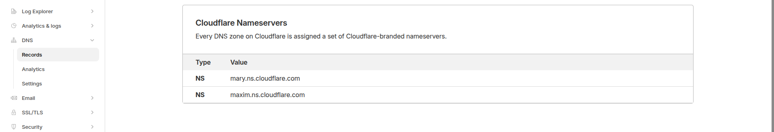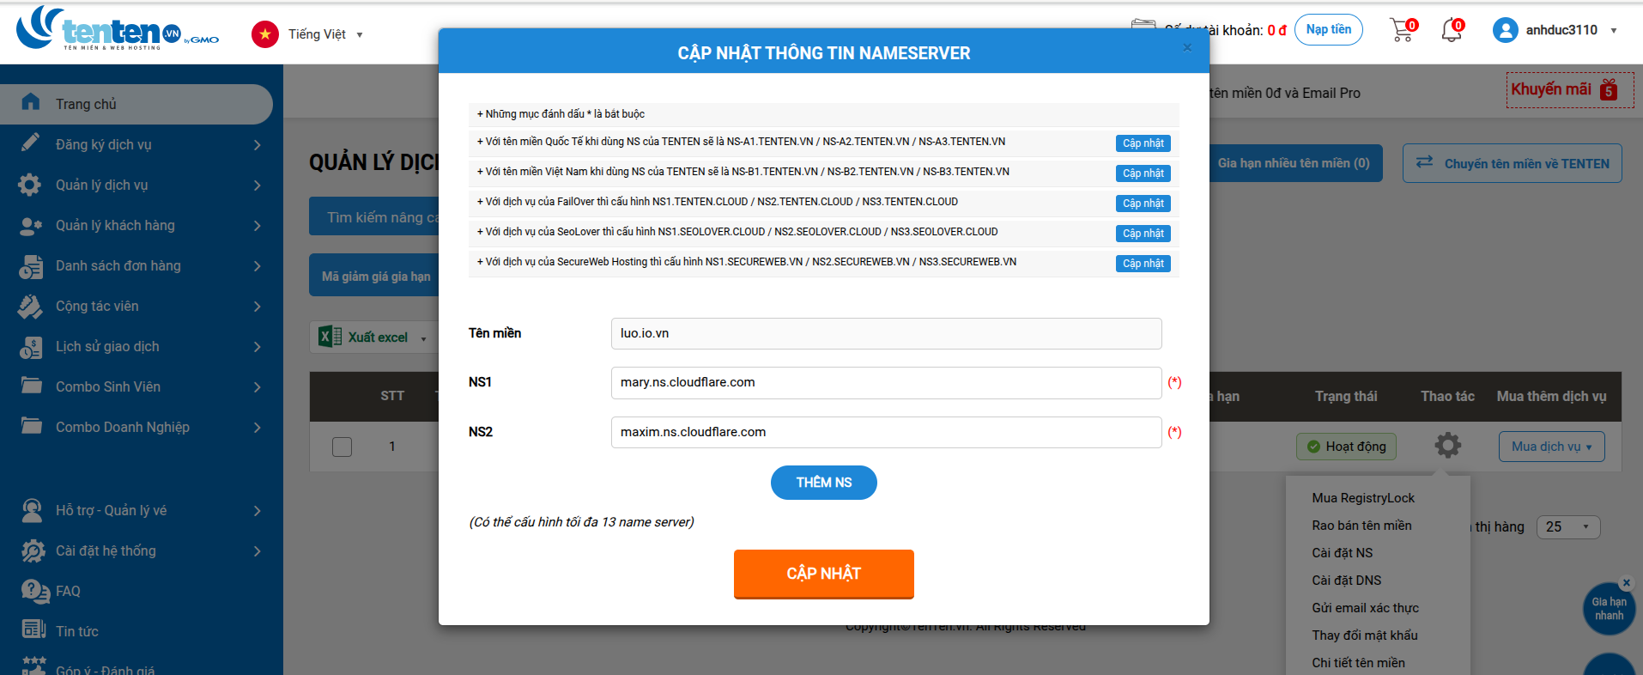

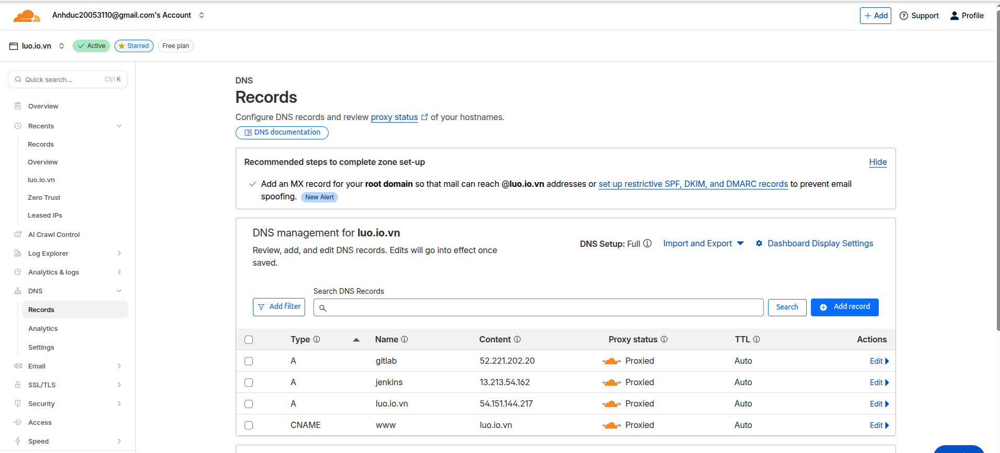Thêm domain và sử dụng

Cloud
AWS
Tạo load-balancer-server
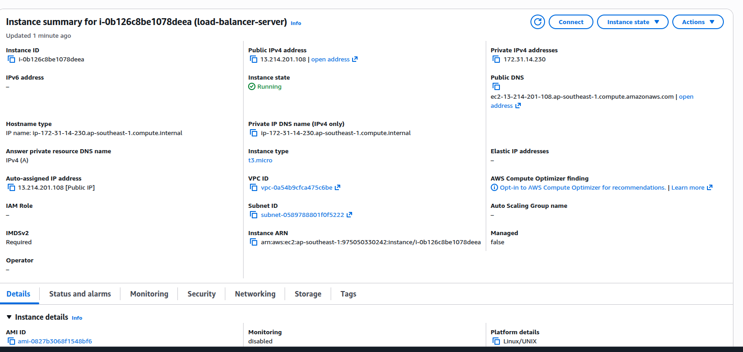
Cắm EIP vào
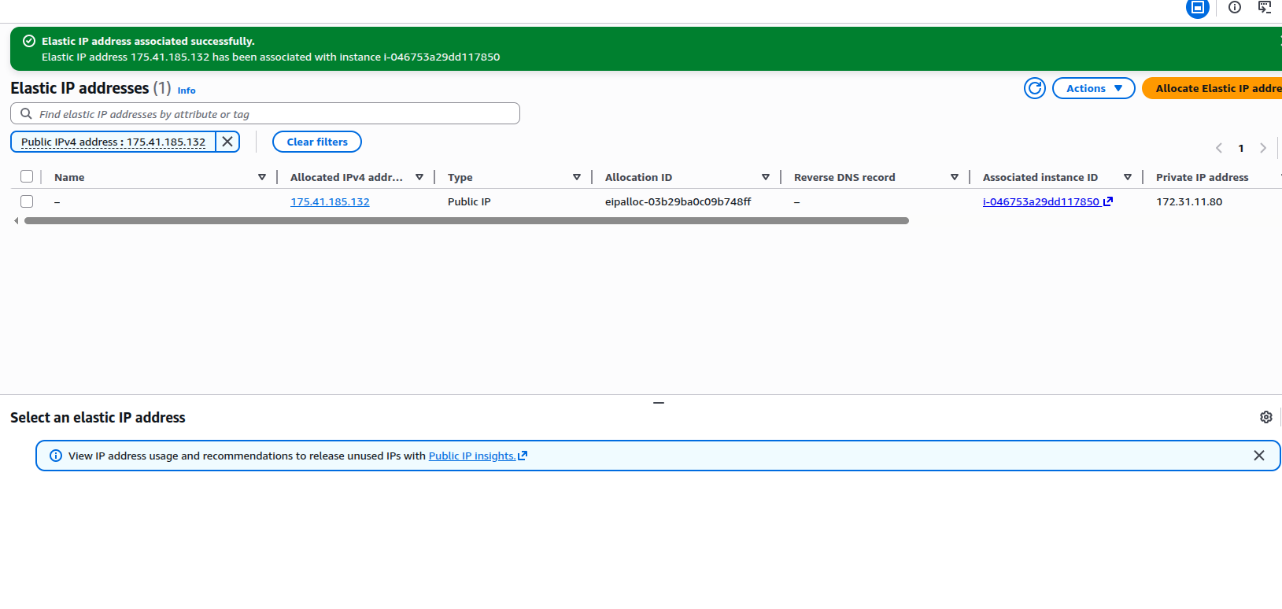
Chmod và ssh dựa trên key rsa vừa tạo vào server
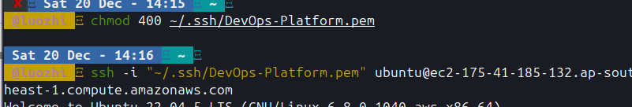
đổi tên
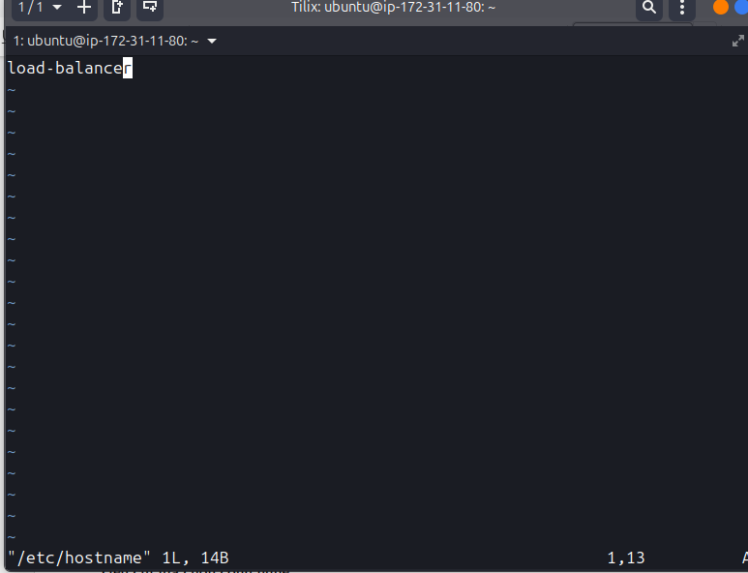

Xác thực ssh bằng key disable password
Tiêu chí lựa chọn công nghệ
Open source
Bảo mật
Ghi log, audit,...
Support nhiều nền tảng
Xác thực 2 lớp

Chọn Teleport

Triển khai on-premise
1 server cài teleport
1 server cài load balancer

Lý do cài 2 server
Từ internet đi vào 1 endpoint cần 1 server LB chuyển trafic từ nhiều server vì đâu chỉ xác nhận server teleport về sau còn cần register, microservice =>đều cần đi qua LB => nginx

Server LB cấu hình domain
Modern thì mở NAT, port của server LB ra ngoài internet
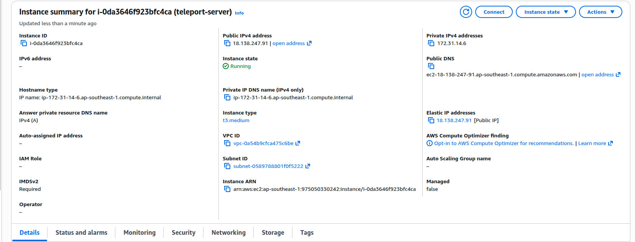

=

và cắm eip theo như danh sách

tìm public ipv4 và host trên cloudflare
===

mở security group
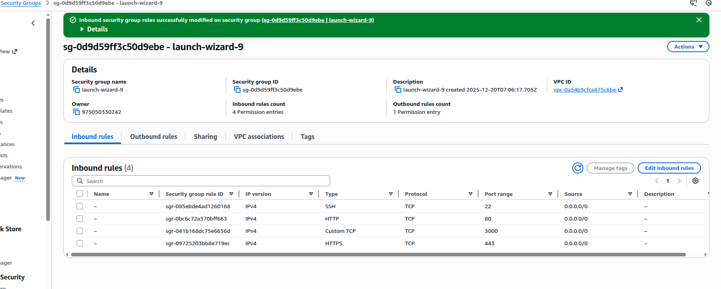
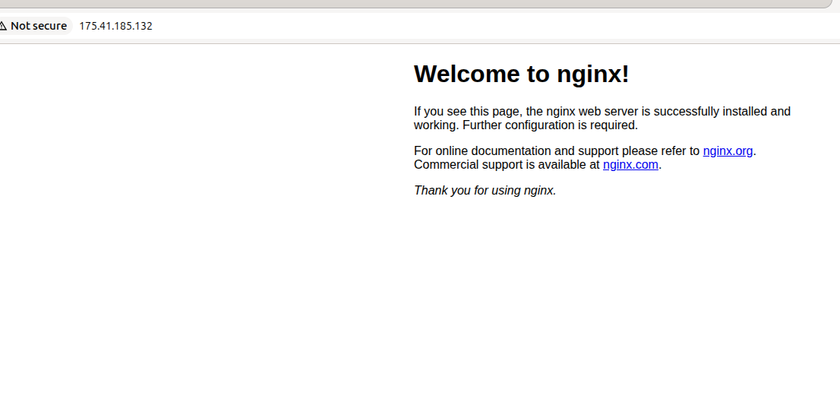cài nginx lên load-balancer-server
teleport là công cụ quản lý tập trung

Kế tiếp cần phải cấu hình chút ở modern wifi để mà mở port nhà mạng
Do bị cgnat => cloudflare zero trust mở tunnel ra ngoài
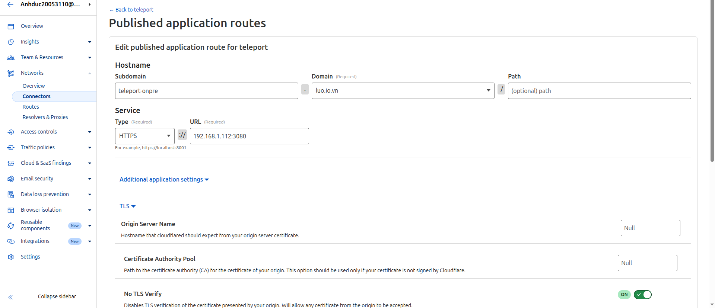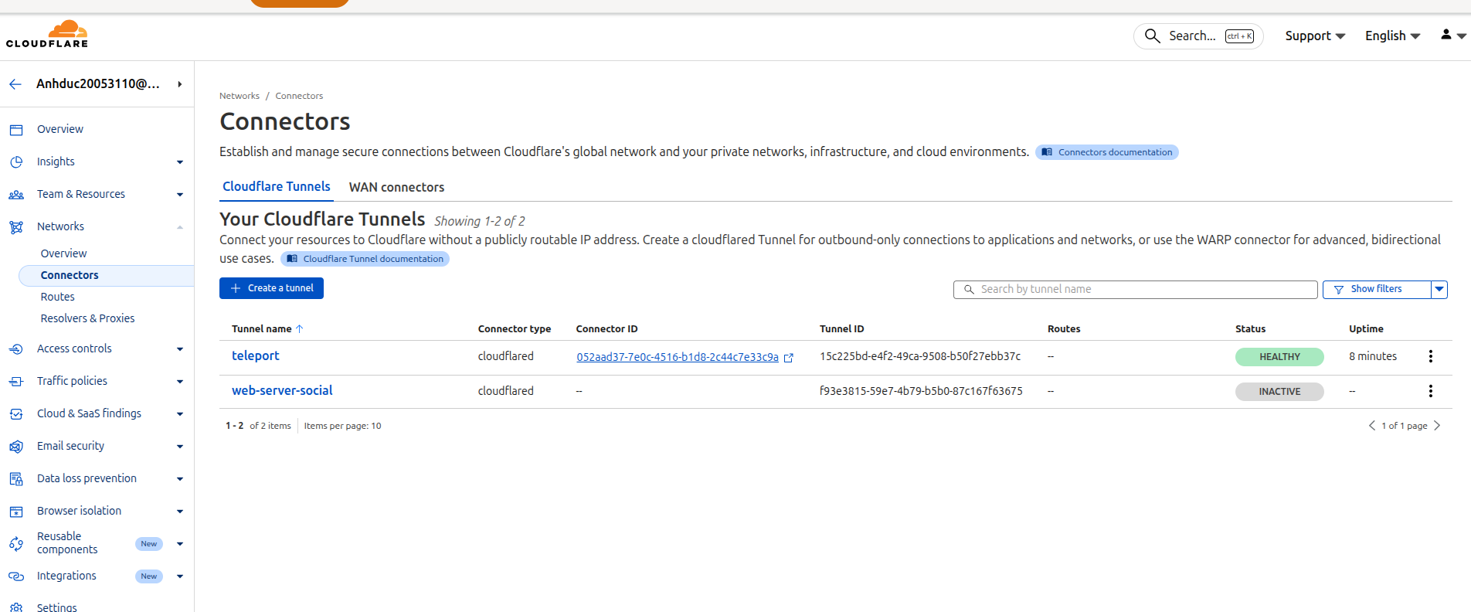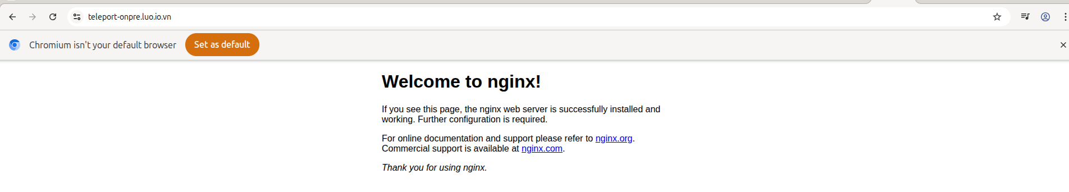đã thành công truy cập từ trên domain

Kế tiếp trên server teleport cài teleport
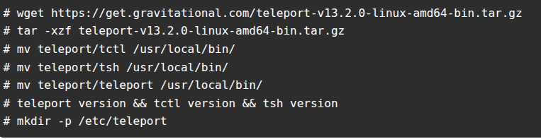

Tạo file cấu hình teleport
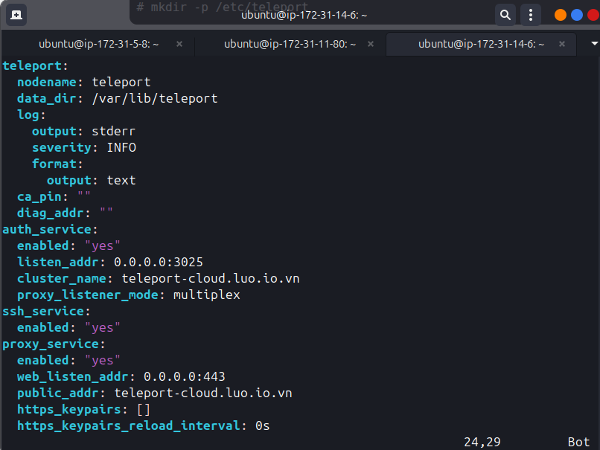

Tạo service teleport
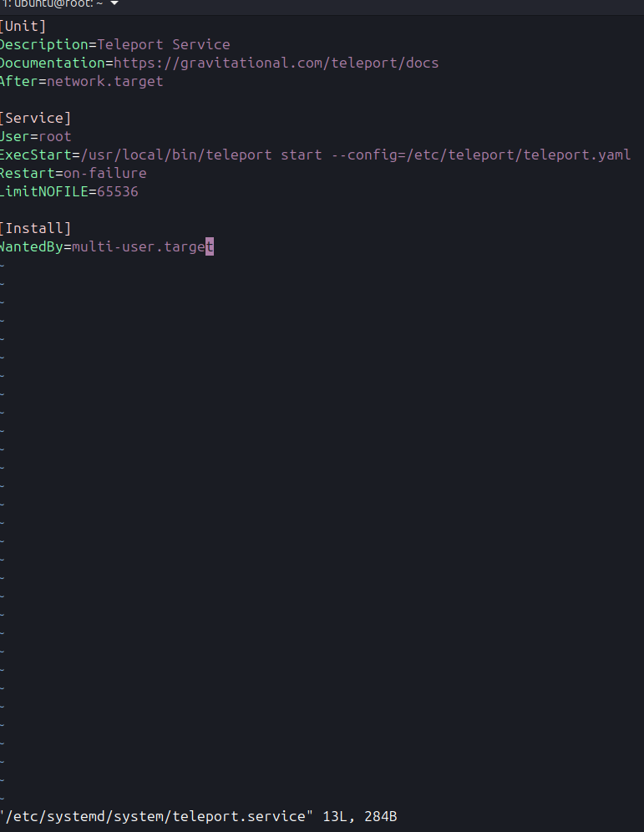

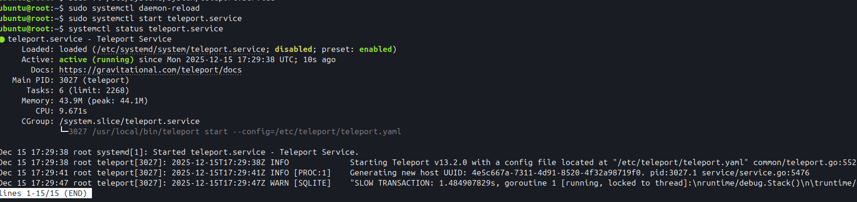

Thành công truy cập teleport
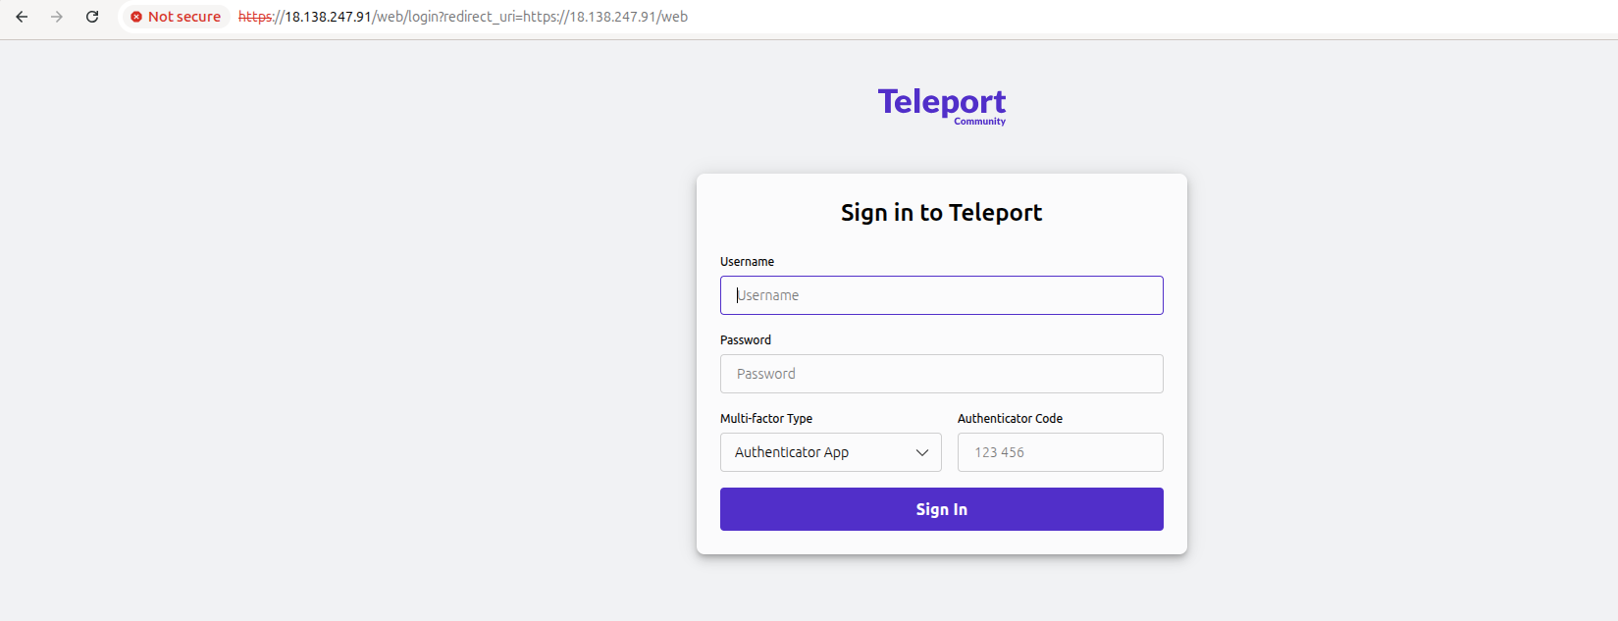
ở load-balancer-server
Cài nginx và tạo cấu hình
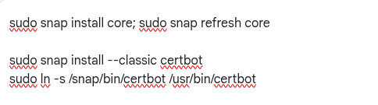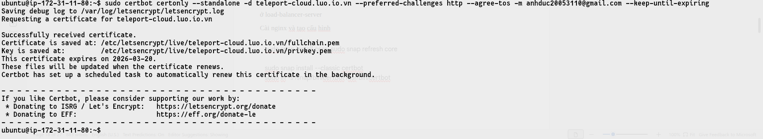
Tạo file cấu hình nginx
vi /etc/nginx/conf.d/lb.conf
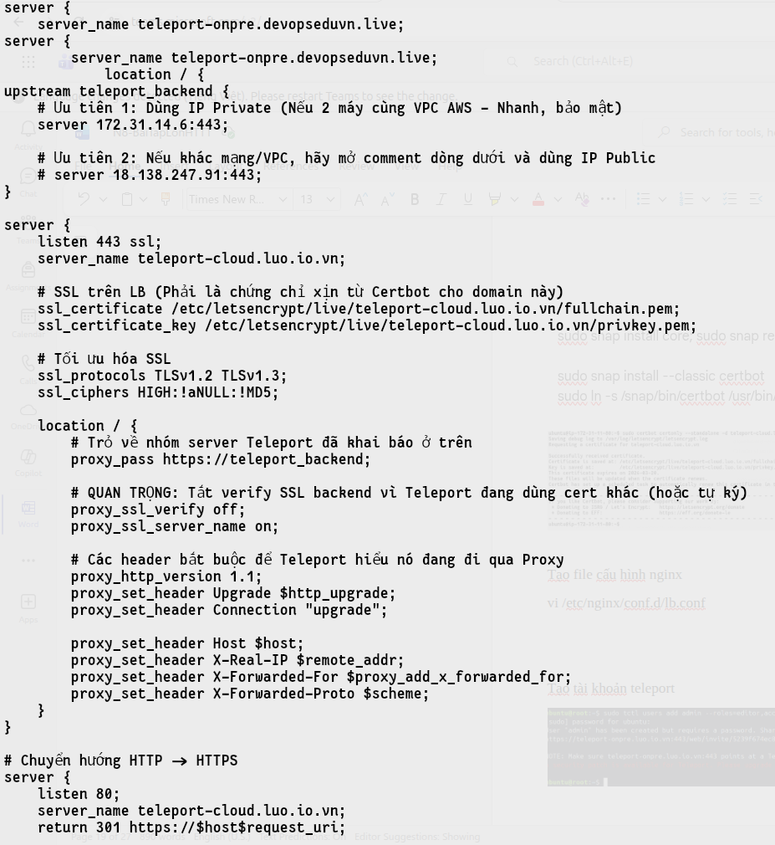
Lên thành công
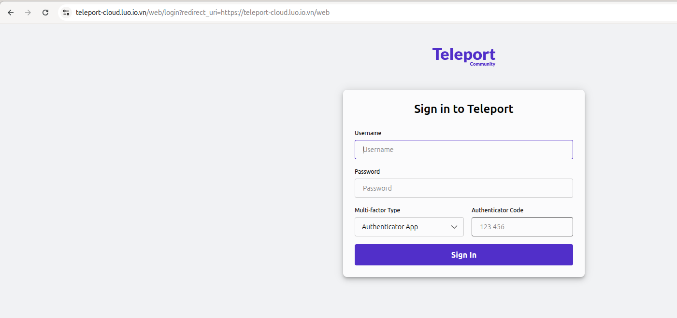

Tạo tài khoản teleport
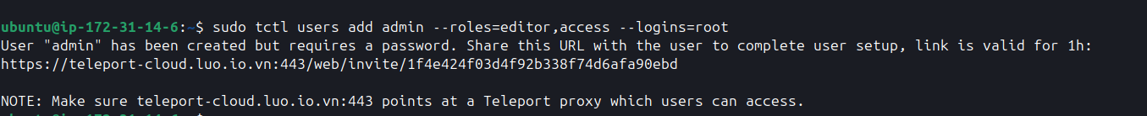

Kết nối của teleport là master agent khi mà cài resource, teleport khi caif resource mới thì resource đó auto sẽ cài teleport-server
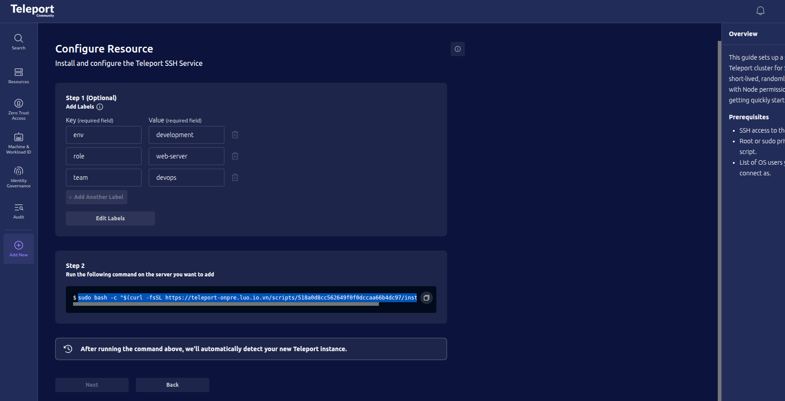

Thêm server load -balancer vào teleport
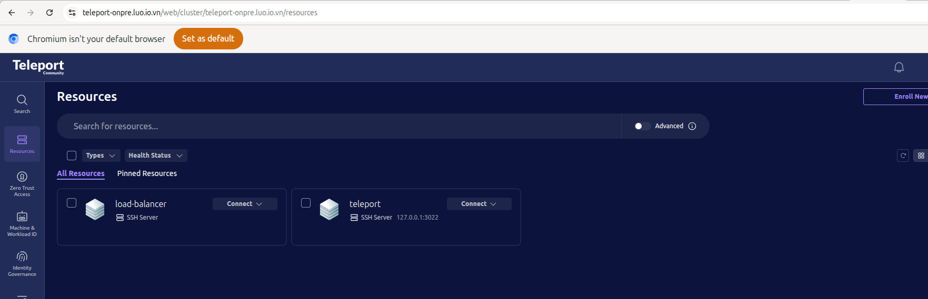Việc tạo load-balancer này sẽ giúp bảo mật connect ssh mà không cần thông qua mạng nội bộ , sử dụng server 1 cách bình thường

Phân quyền trên teleport
3 quyền

Admin
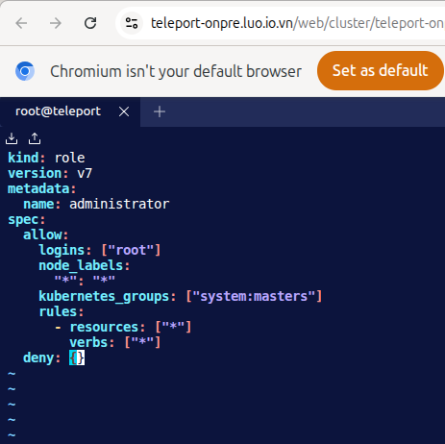

Standard user
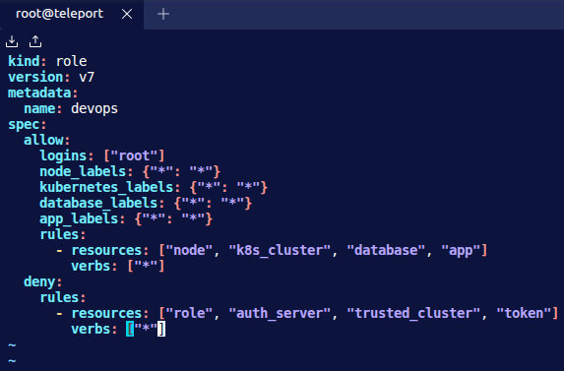

Base user
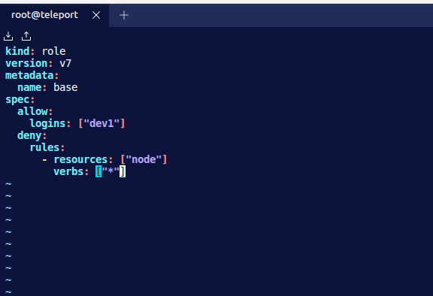
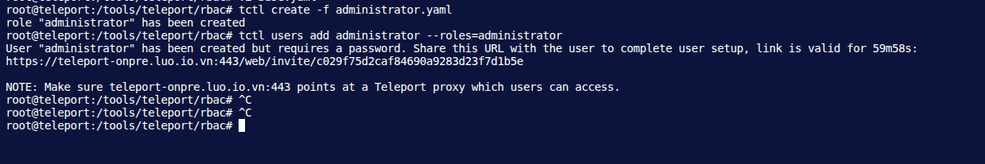
User trong server # usser login bên ngoài

sudo bash -c "$(curl -fsSL https://teleport-cloud.luo.io.vn/scripts/105c36b384b720668f2a6c32a73fee66/install-node.sh)"
Gitlab server
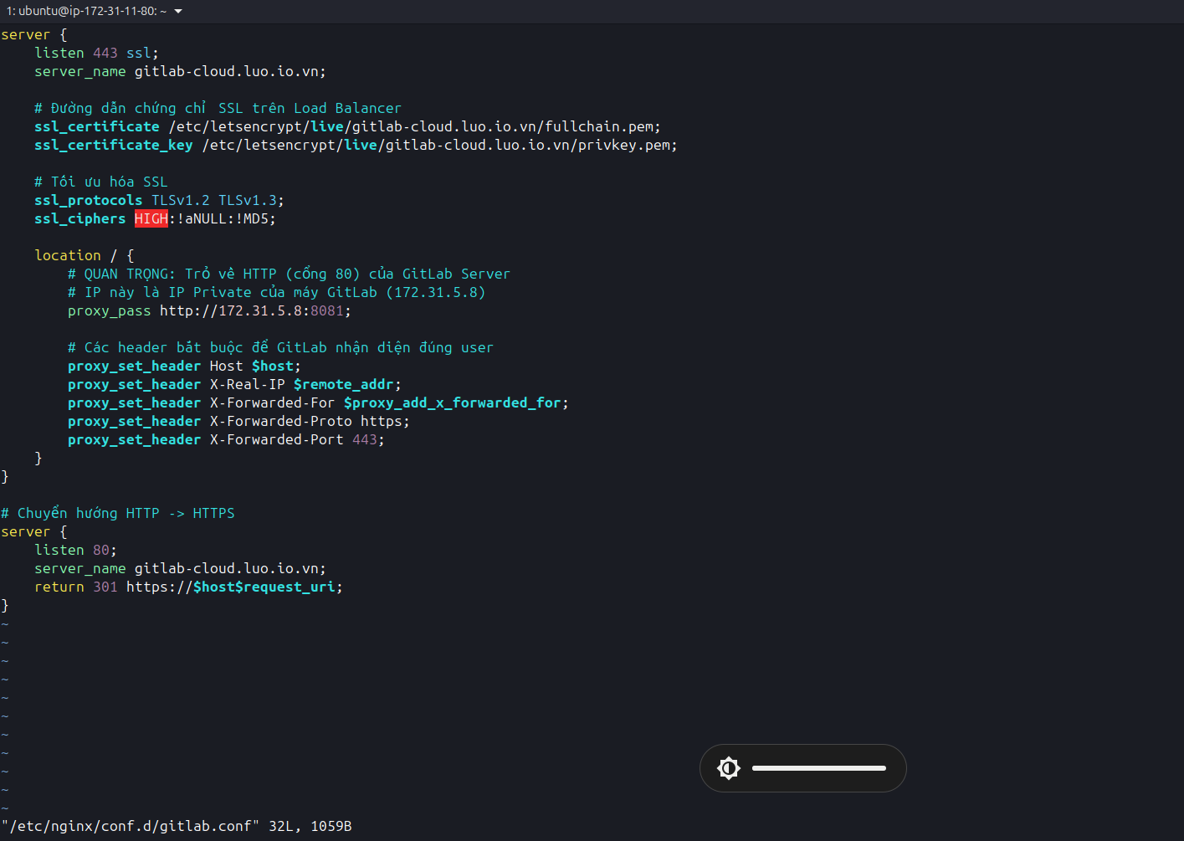

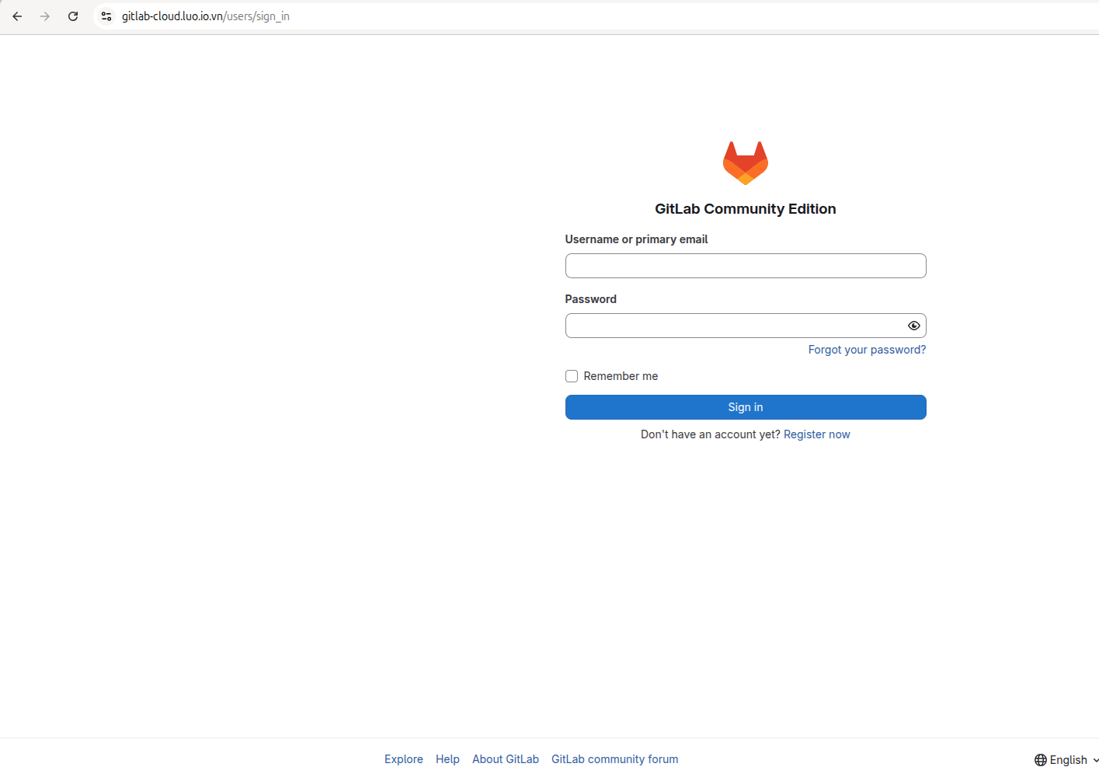

K8s
3 master HA
Cấu hình LB
sudo vim /etc/nginx/nginx.conf
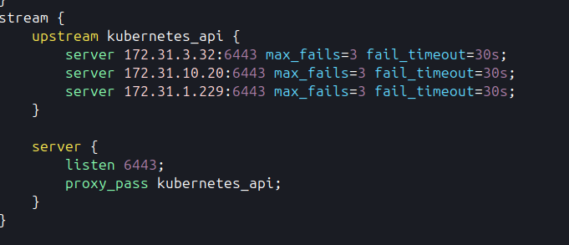
LB hiện tại làm nhiệm vụ chuyển tiếp gói tin TCP cho Kubernetes API (Port 6443).

Cấu hinhf security group
LB
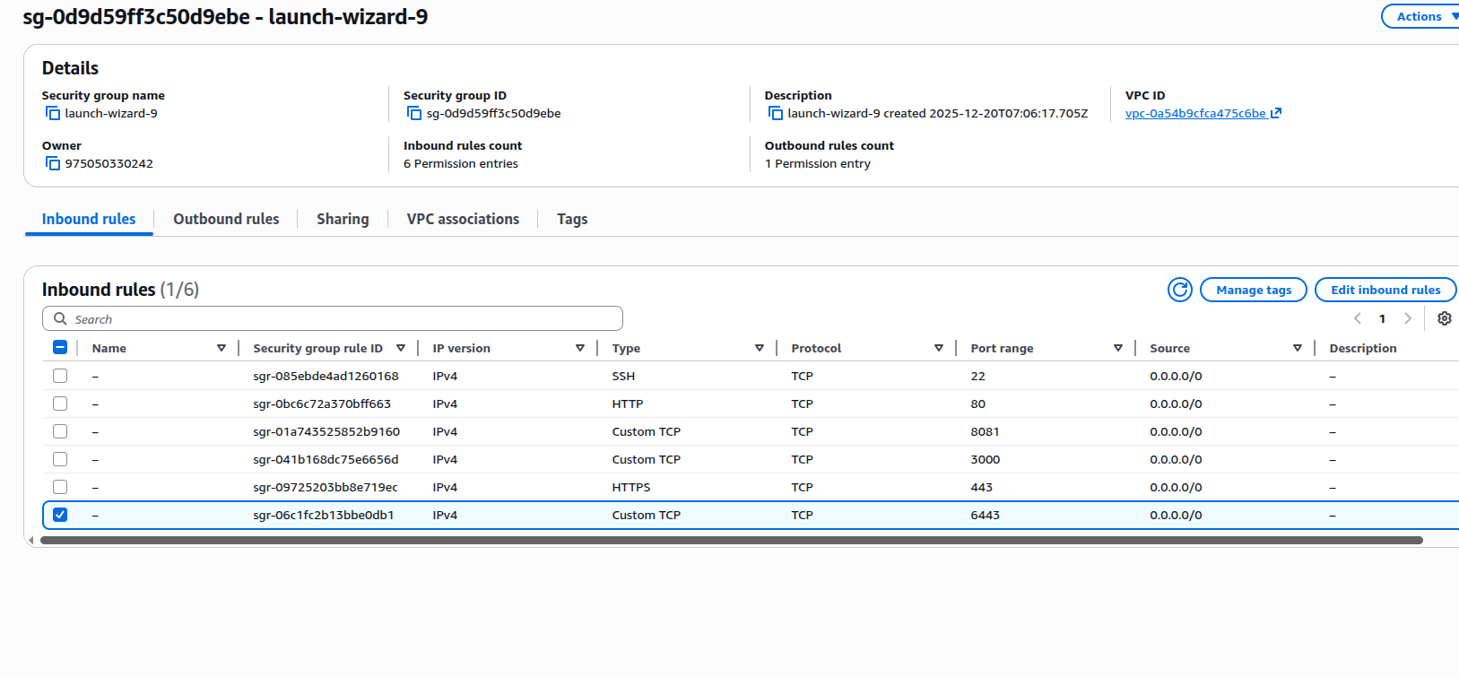
K8s-master-node
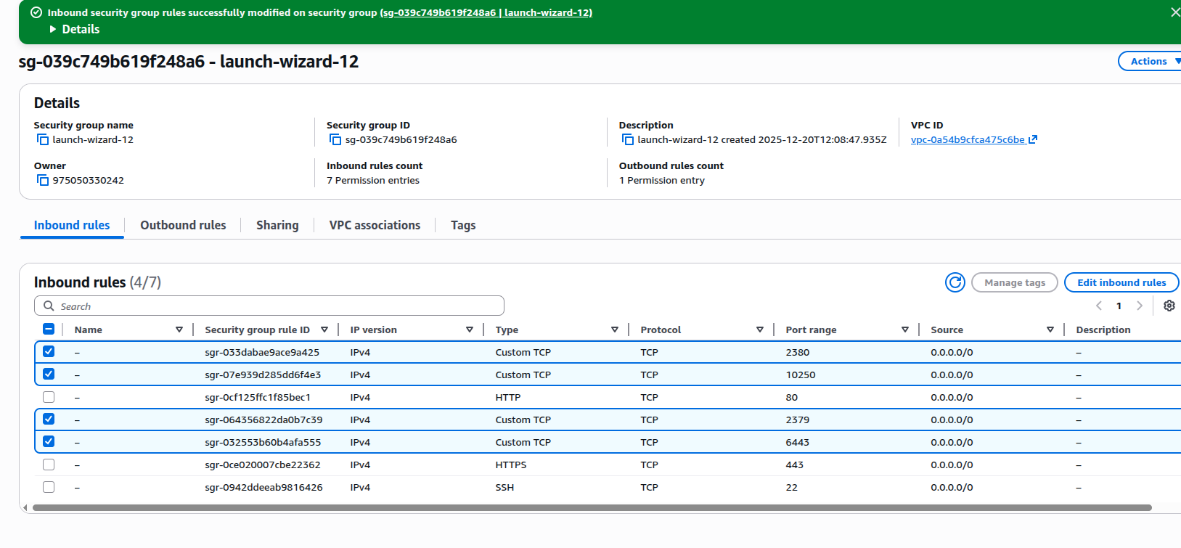

tạo 1 user devops chỉ có quyền chạy k8s chứ k ph root

Tắt swapoff để cài k8s
Cấu hình và tải module kernel
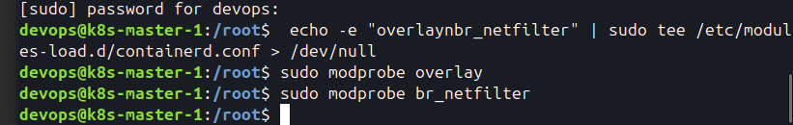
Cấu hình hệ thống mạng
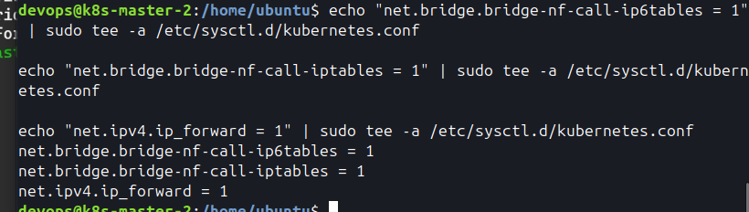
Cài đặt các gói cần thiết và thêm kho Docker
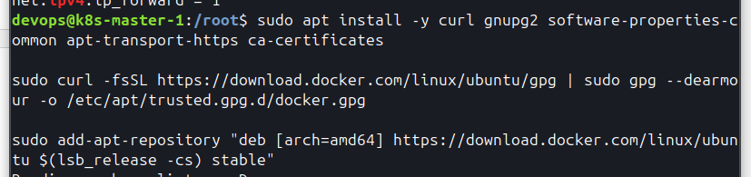Cài đặt containerd
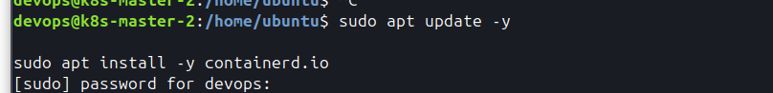Cấu hình containerd
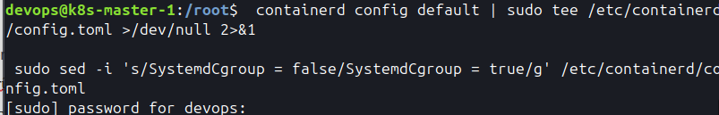
Khởi động containerd
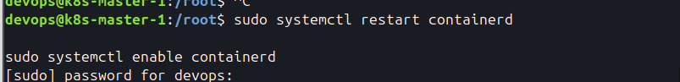Thêm kho lưu trữ Kubernetes
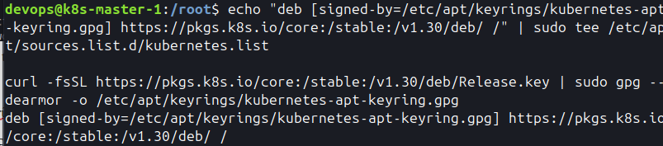
Cài đặt các gói Kubernetes
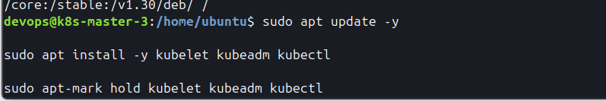
K8S
Thực hiện trên server k8s-master-1
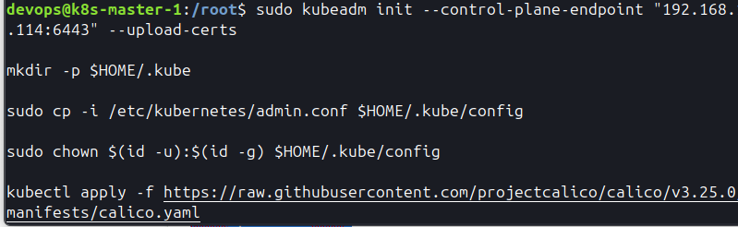
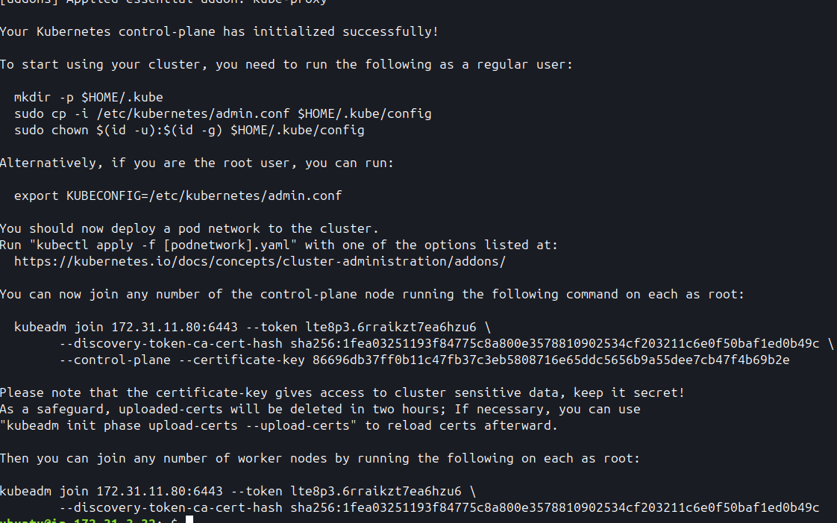Cài flannel CNI
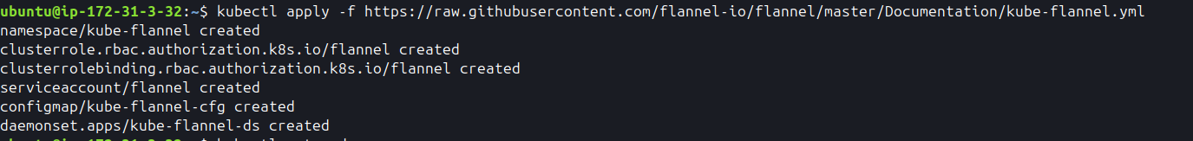
kubectl apply -f https://raw.githubusercontent.com/flannel-io/flannel/master/Documentation/kube-flannel.yml
ở master-2 và master-3
Kết quả
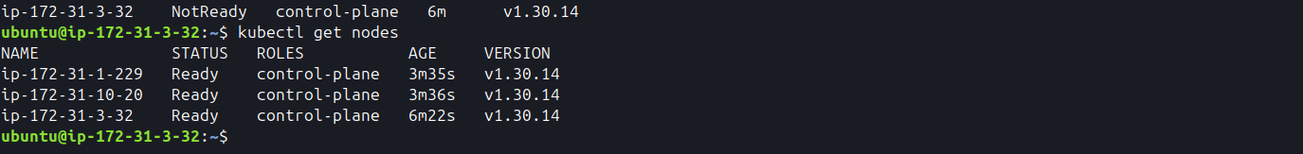
Tiếp cài ingress
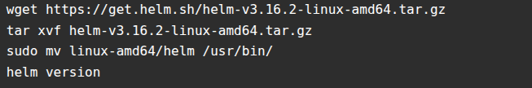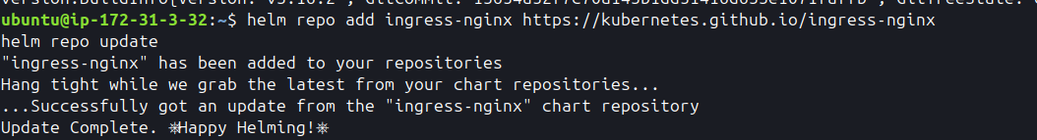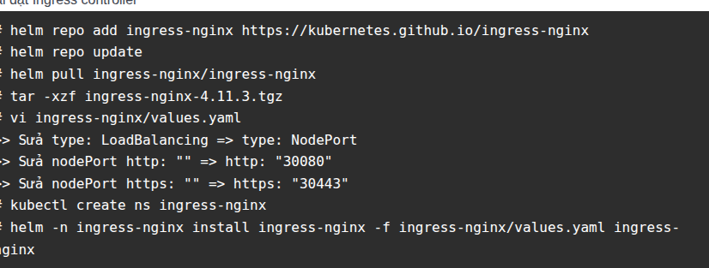
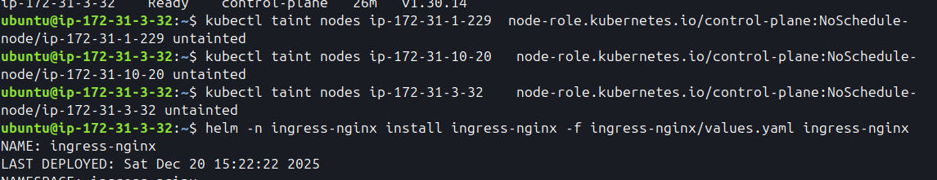thành công
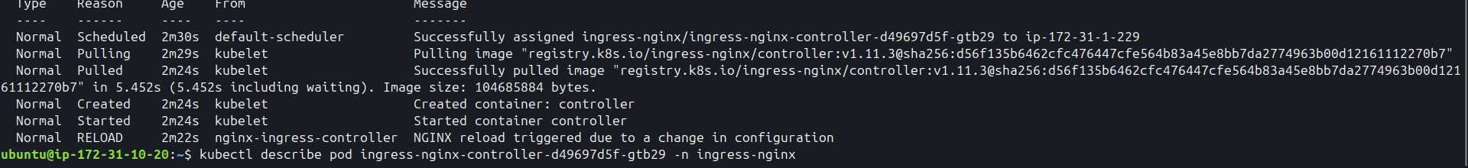

Xong cụm HA
nương nhờ LB

===
Rancher
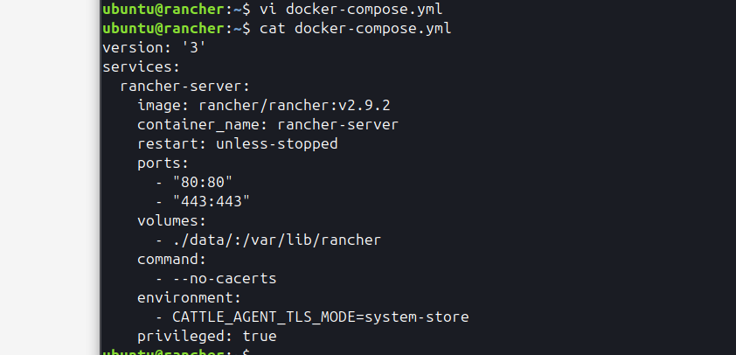
Tạo rancher trên cloudflare
Bên load-balancer tạo cert ssl
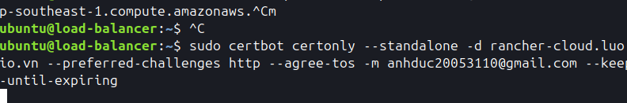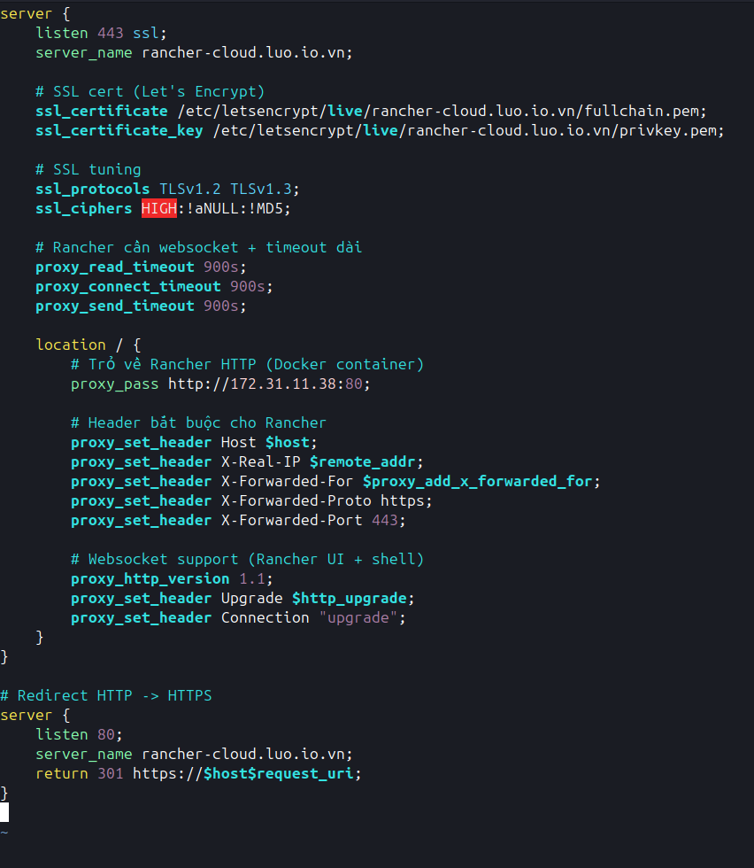

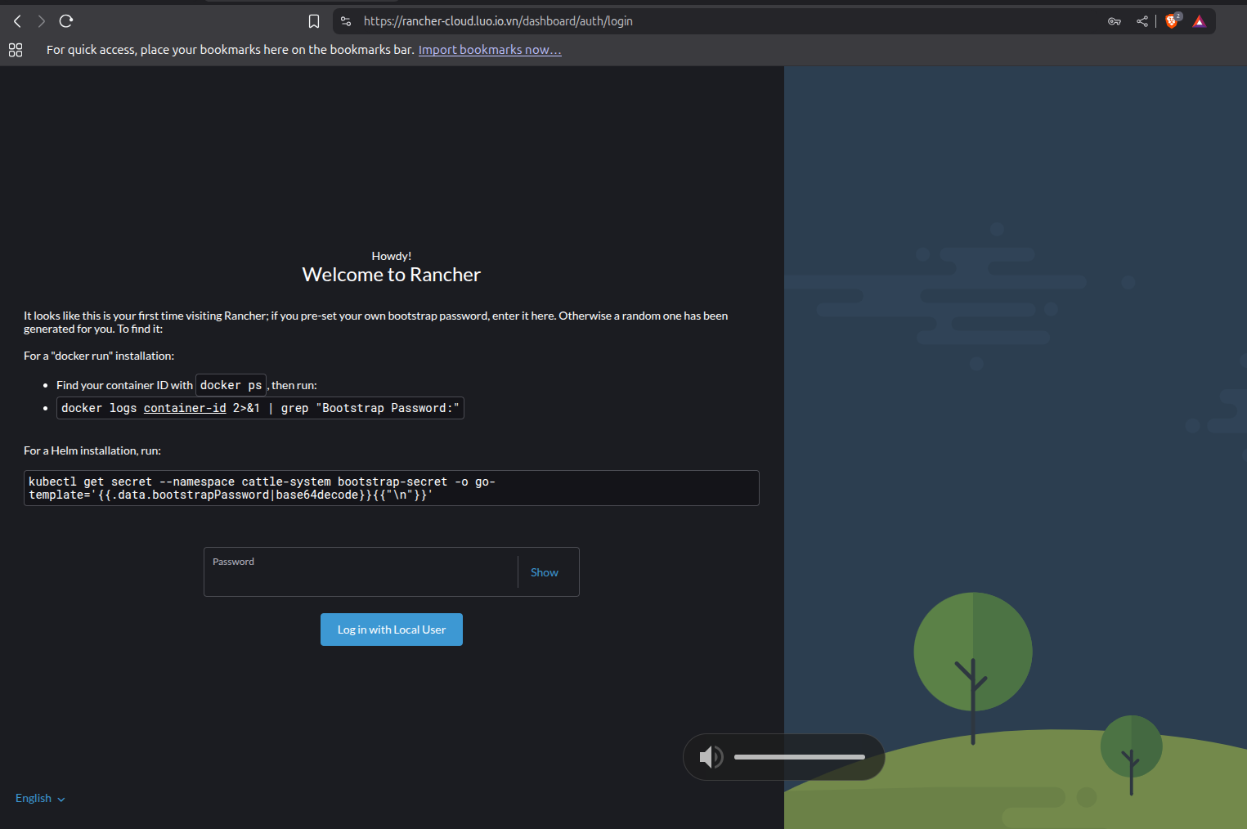
===
===
Mô hình lưu trữ dữ liệu HA
3 server => 1 cụm glusterFS lưu dữ liệu cluster sync
3 server cài nfs server (công cụ chia sẻ dữ liệu ra bên ngoài )
1 cụm server abc cấu hình sao cho nó chỉ lưu dữ liệu, các server # lưu đồng bộ dữ liệu vào nó Cấu hình nfs chia sẻ dữ liệu glusterfs
Cài VIP (Virtual Ip) để đảm bảo endpoint và HA
3 server storage-master-1
echo -e "172.31.2.165 storage-master-1\n172.31.9.57 storage-master-2\n172.31.11.30 storage-master-3" | sudo tee -a /etc/hosts

Cài đặt và cấu hình GlusterFS trên cả 3 servers
Thiết lập peer giữa các máy chủ GlusterFS trên storage-master-1
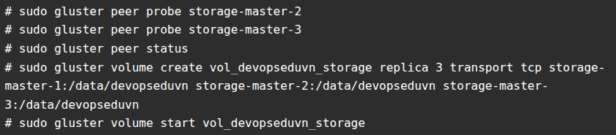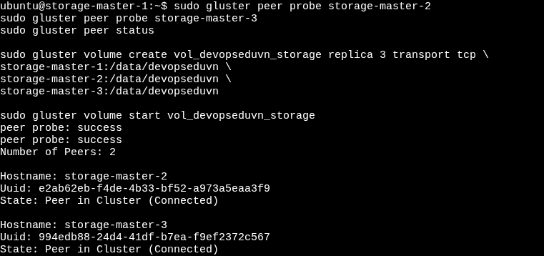Off nfs.disable (1 serrver chạy là đủ )
sudo apt install nfs-kernel-server –y

Thêm cấu hình vào /etc/exports
echo "/data/devopseduvn/ *(rw,sync,no_subtree_check,fsid=0)" | sudo tee -a /etc/exports
sudo exportfs -ra
ở lb-server
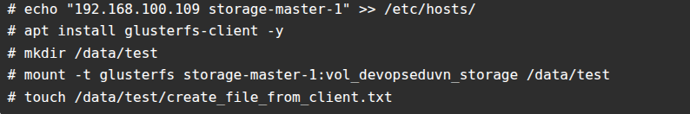sudo mount -t nfs 172.31.2.165:/data/devopseduvn /data/test

Dev-server

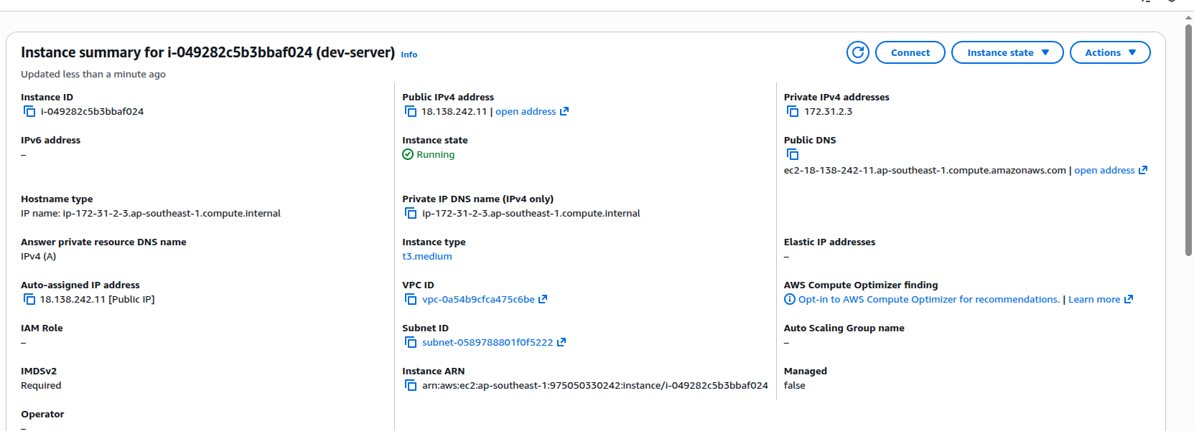
đẩy file từ local lên ec2
docker build
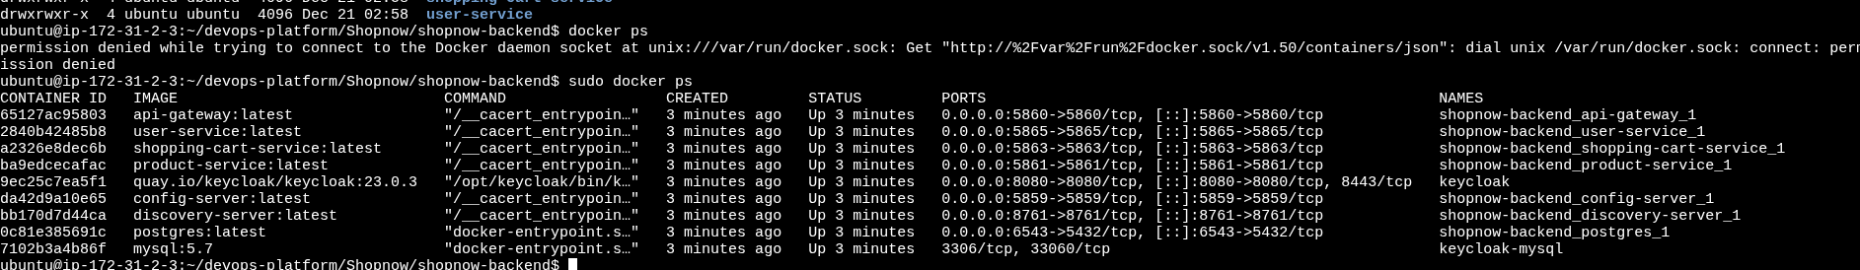
Sơ lược dự án eureka, keycloack

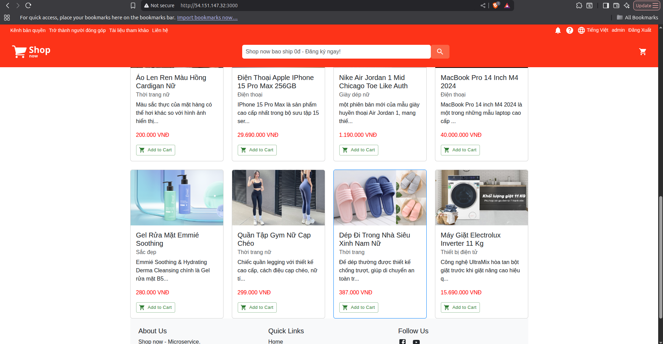
Thứ tự triển khai dự án
discovery server -> postgres -> keycloak-mysql -> keycloak -> user-service -> product-service -> cart-service -> api-gateway

===
Harbor
Cài docker => harbor
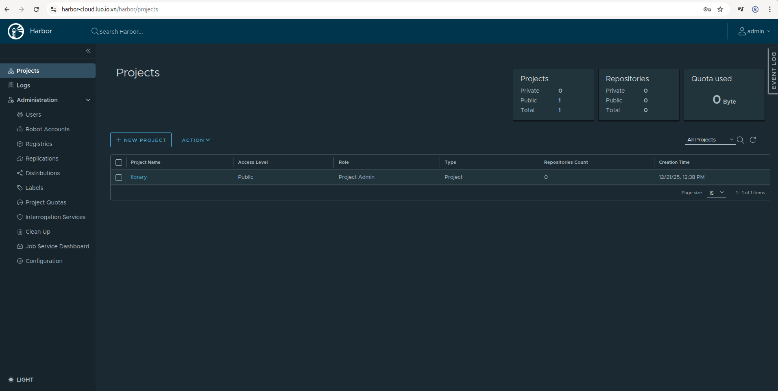

triển khai frontend lên k8s
Thứ tự triển khai dự án
discovery server -> postgres -> keycloak-mysql -> keycloak -> user-service -> product-service -> cart-service -> api-gateway

Quy trình
1. Triển khai dự án với add host
2. Thêm domain

Các bước thực hiện
1. Build image => Push image registry
2. Config Storage
3. Yaml
configmap (secret)
deployment
service
ingress
pv pvc
4. Addhost
5. Test dev
6. Sử dụng domain

trên harbor tạo pj với user
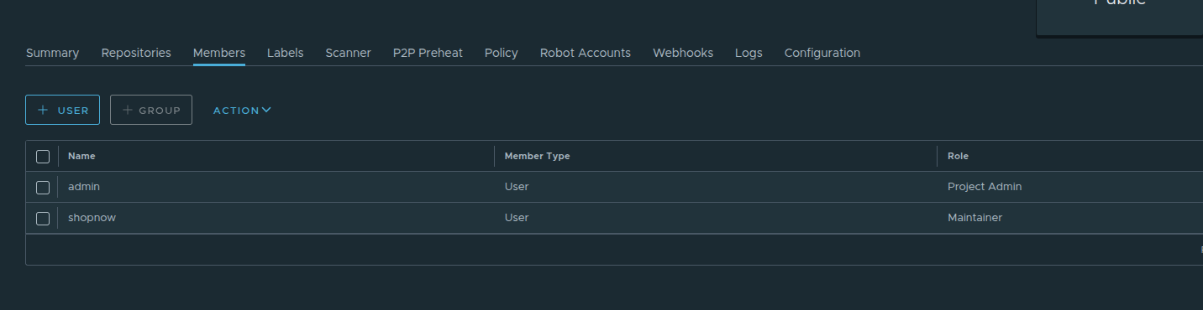

Frontend trc
Push code lên harbor
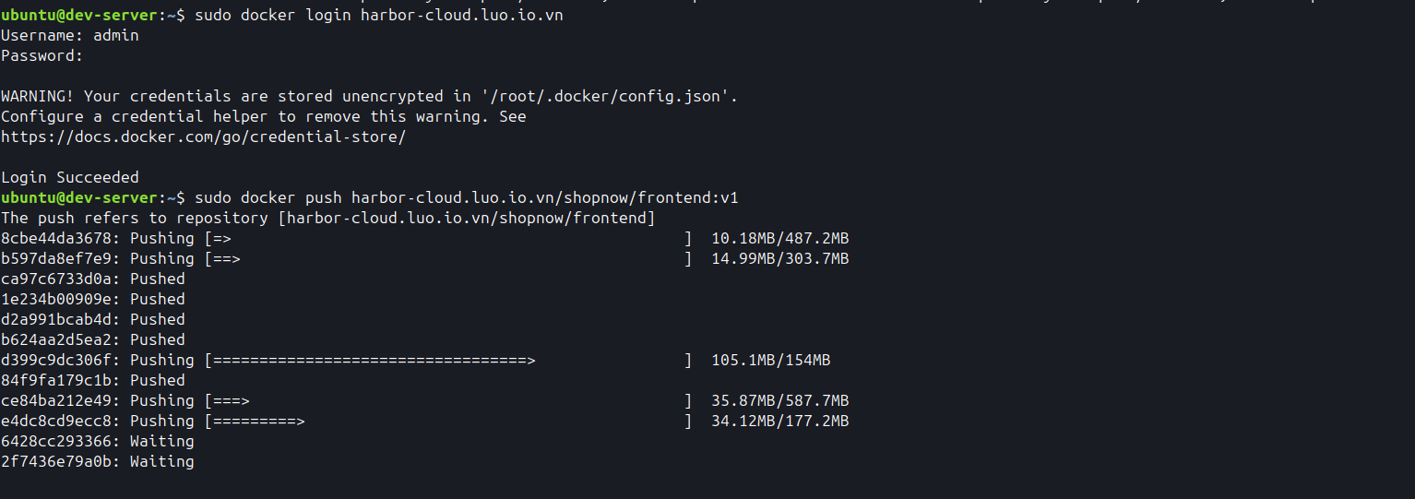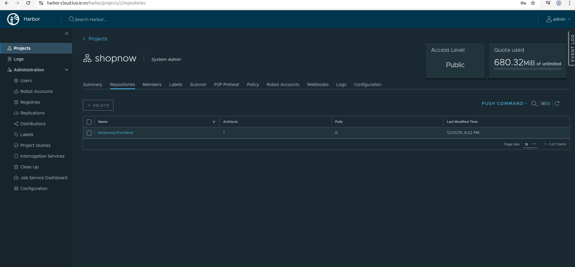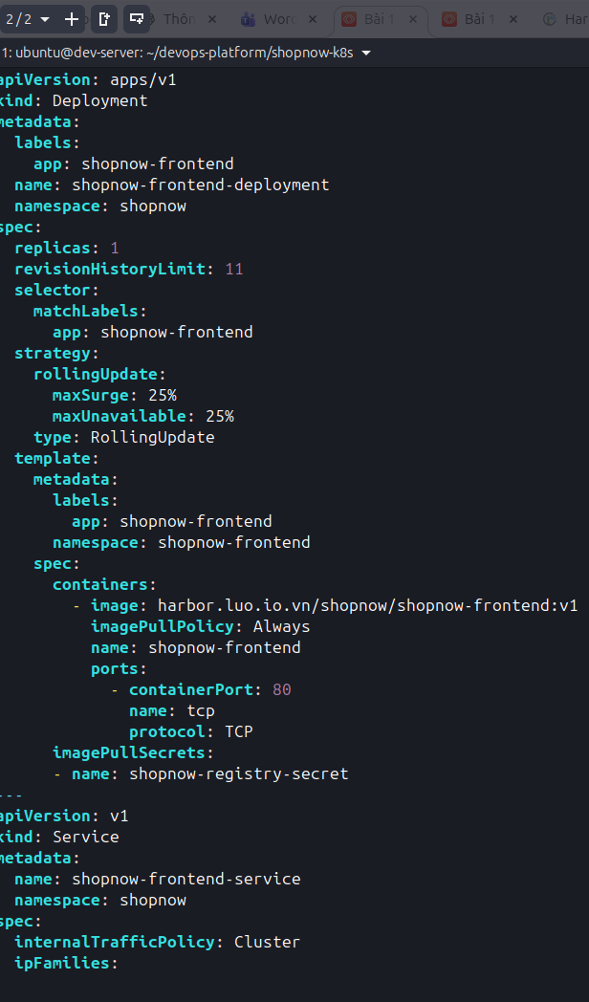
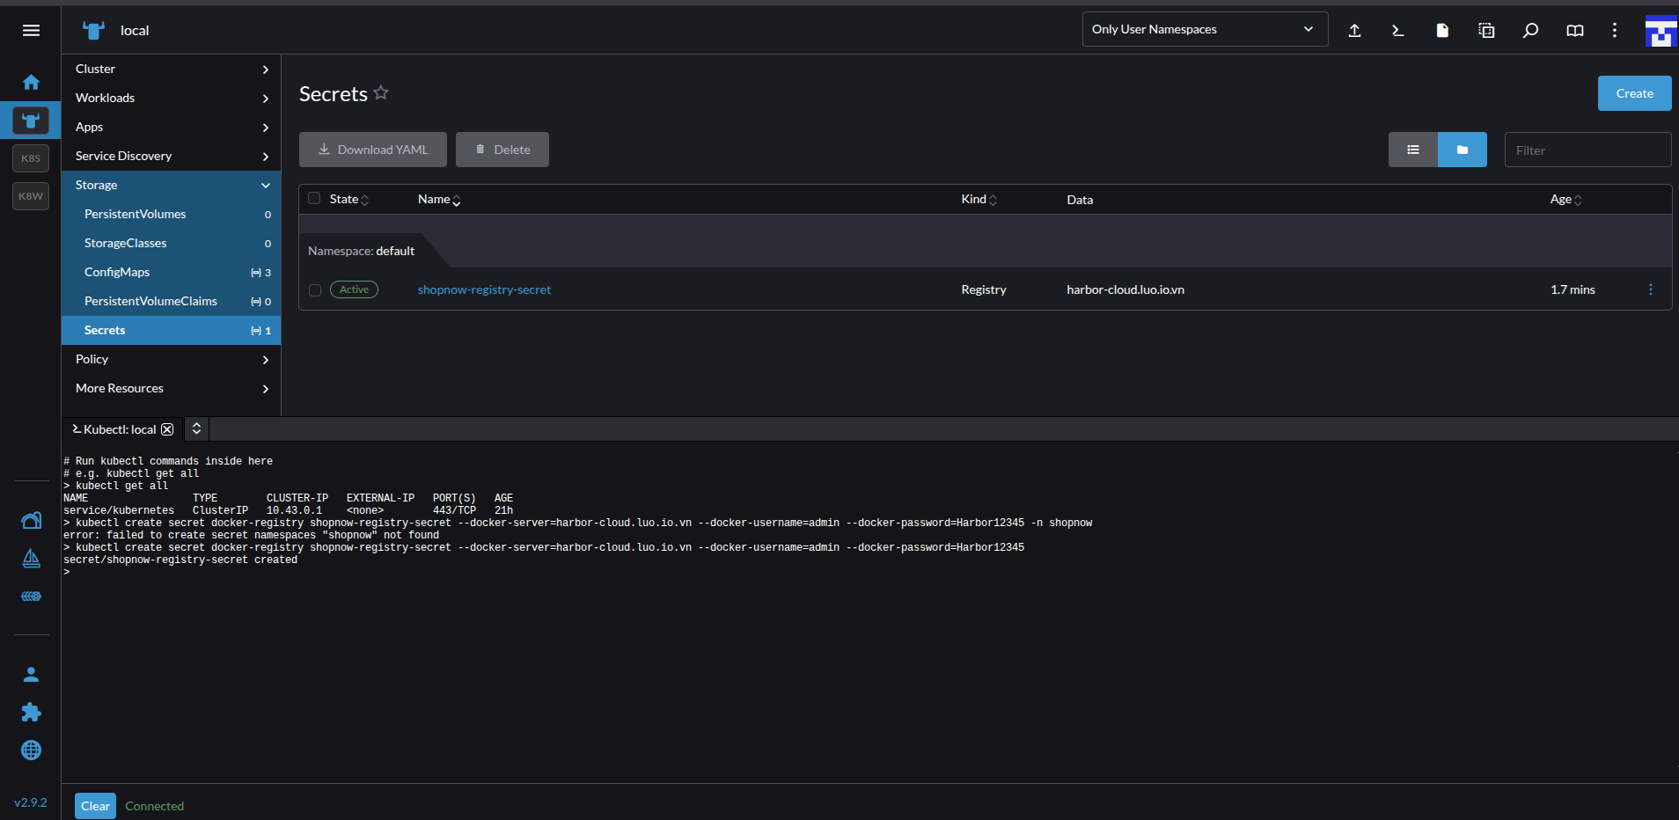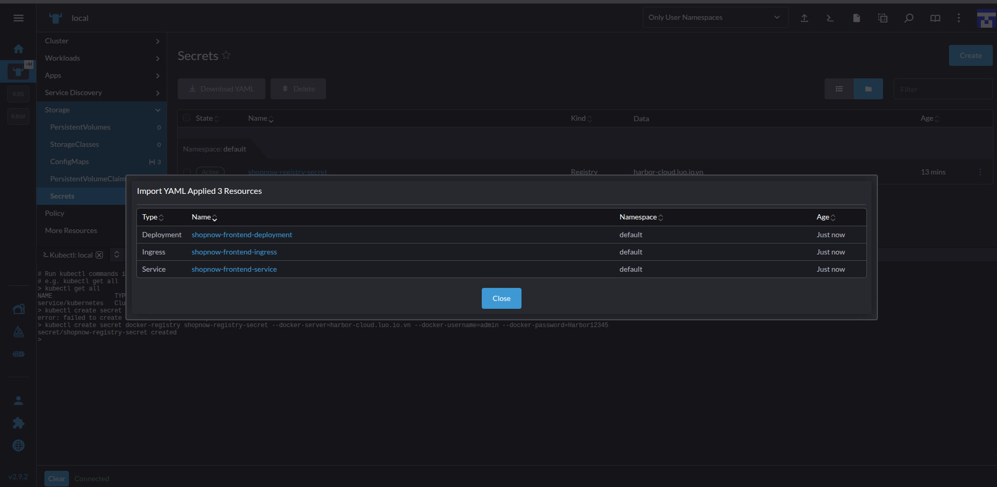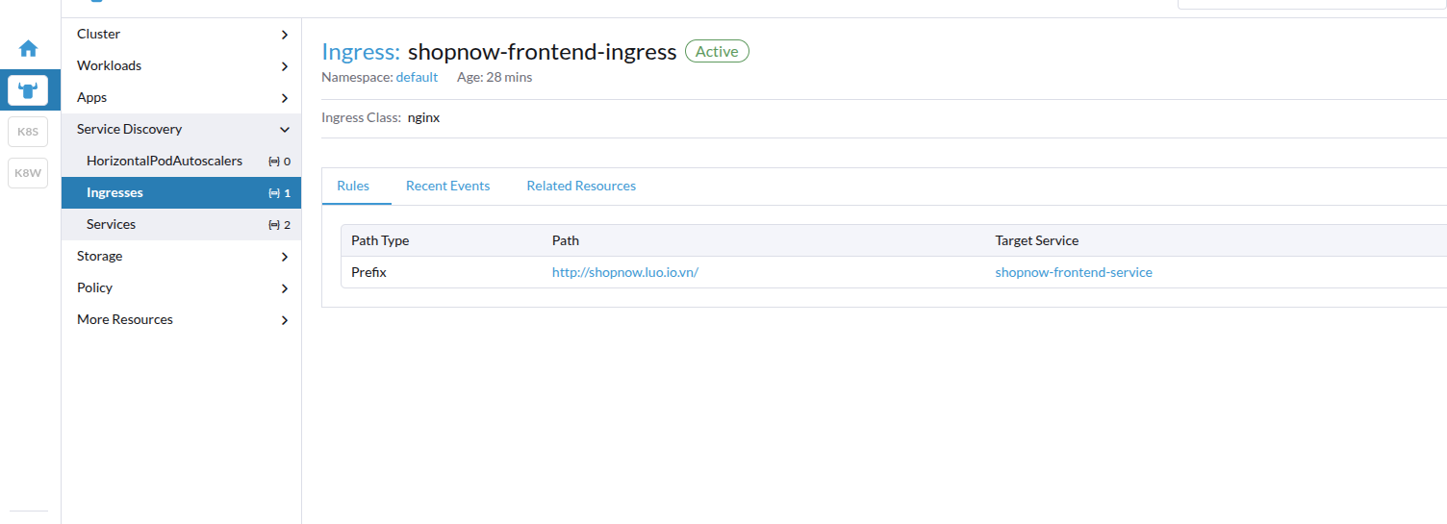lên FE
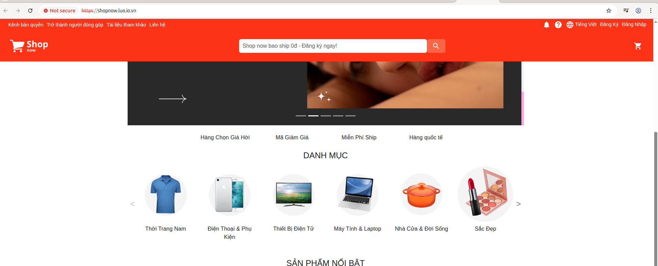
Backend
Xử lý từng service lên k8s
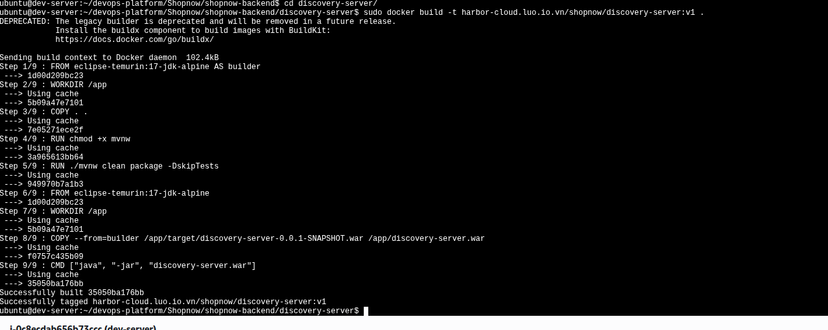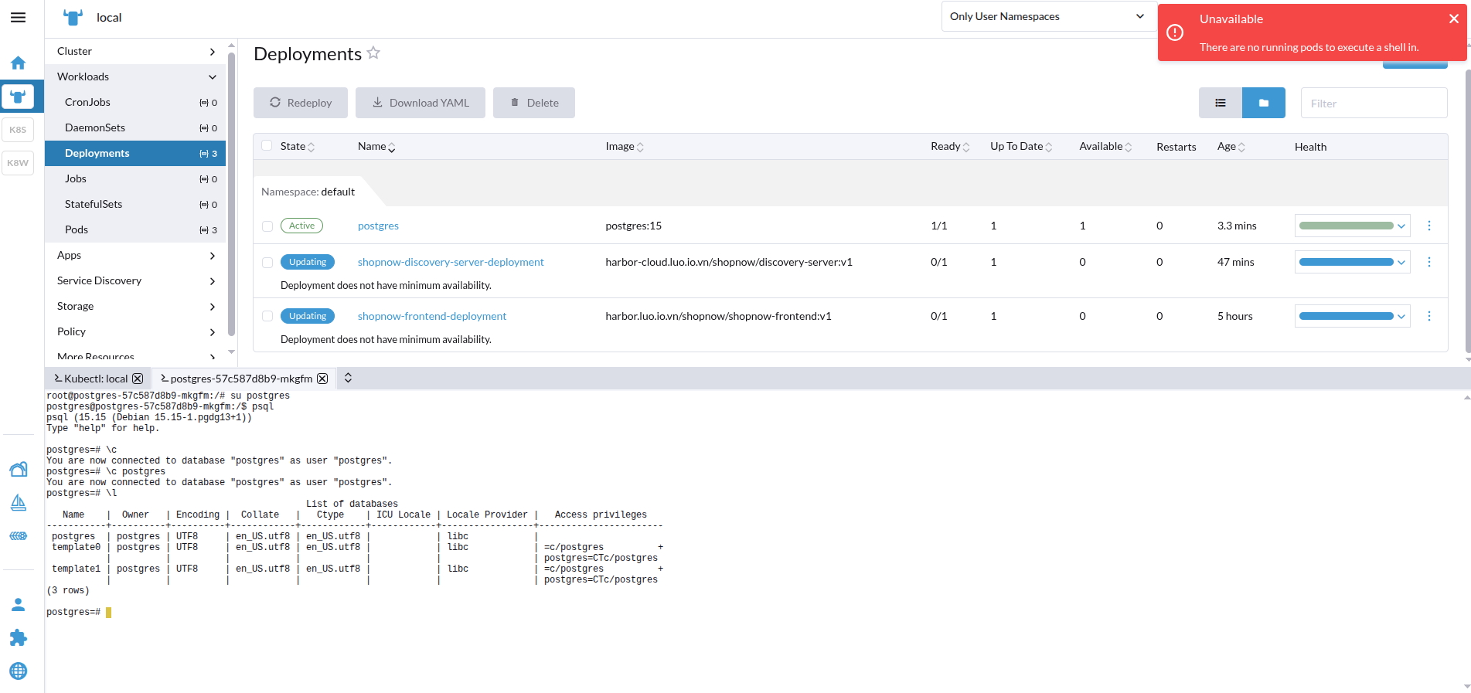Upload lần lượt postgre và eureka

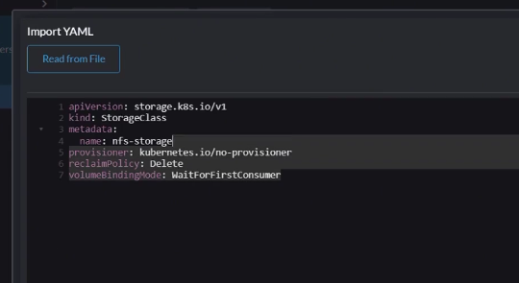
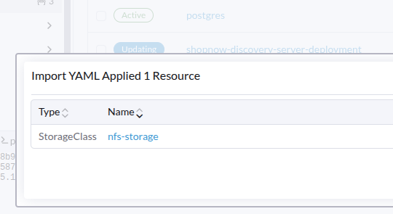

Keycloak -mysql
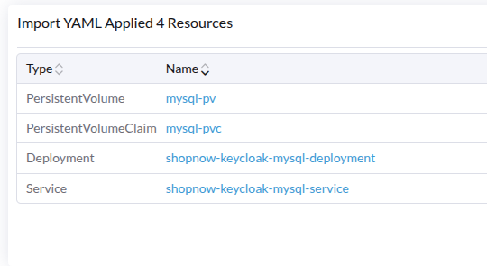
...
All services
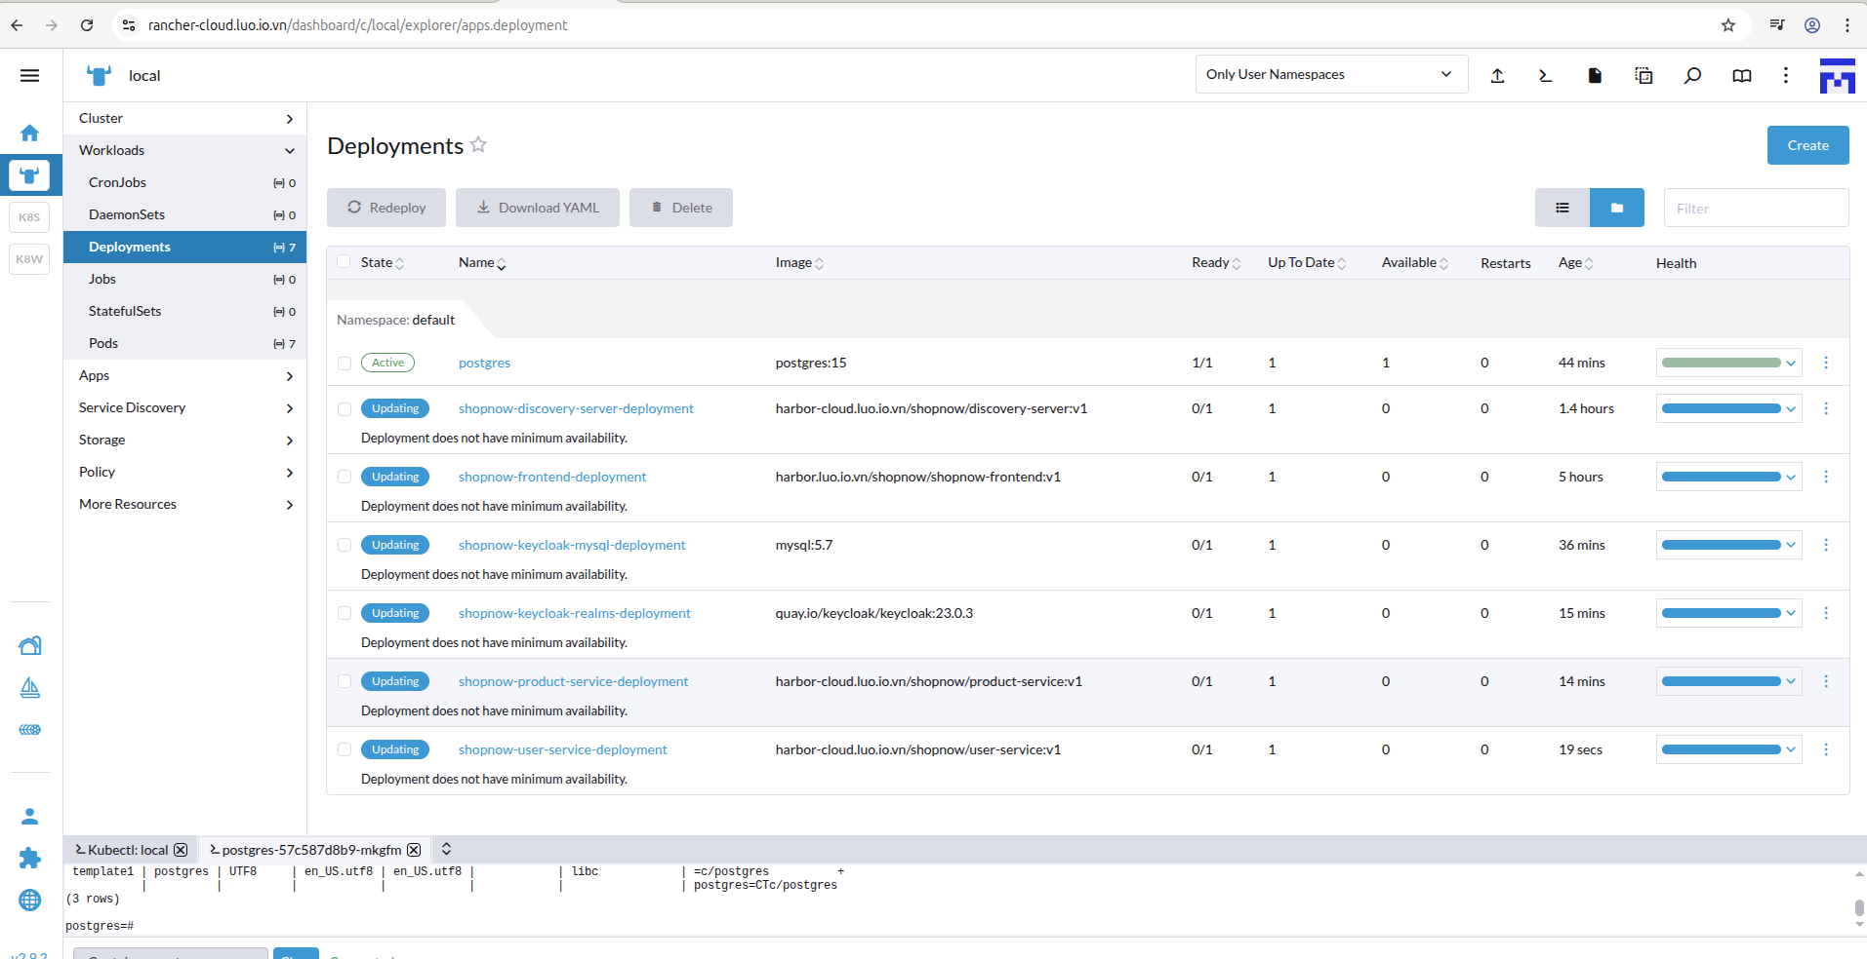
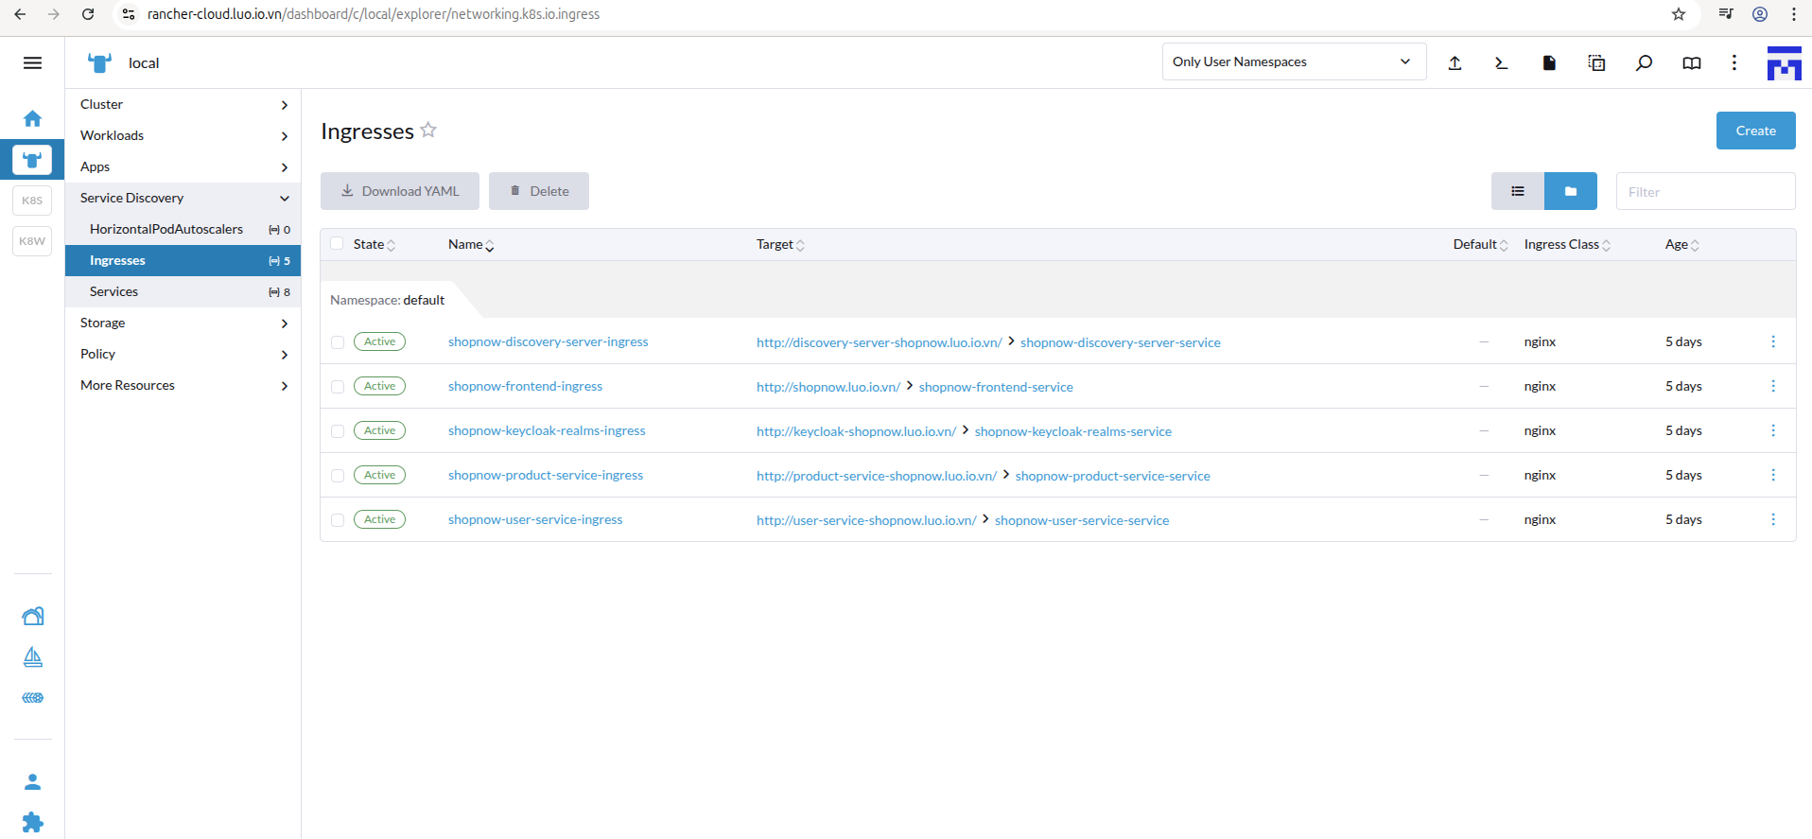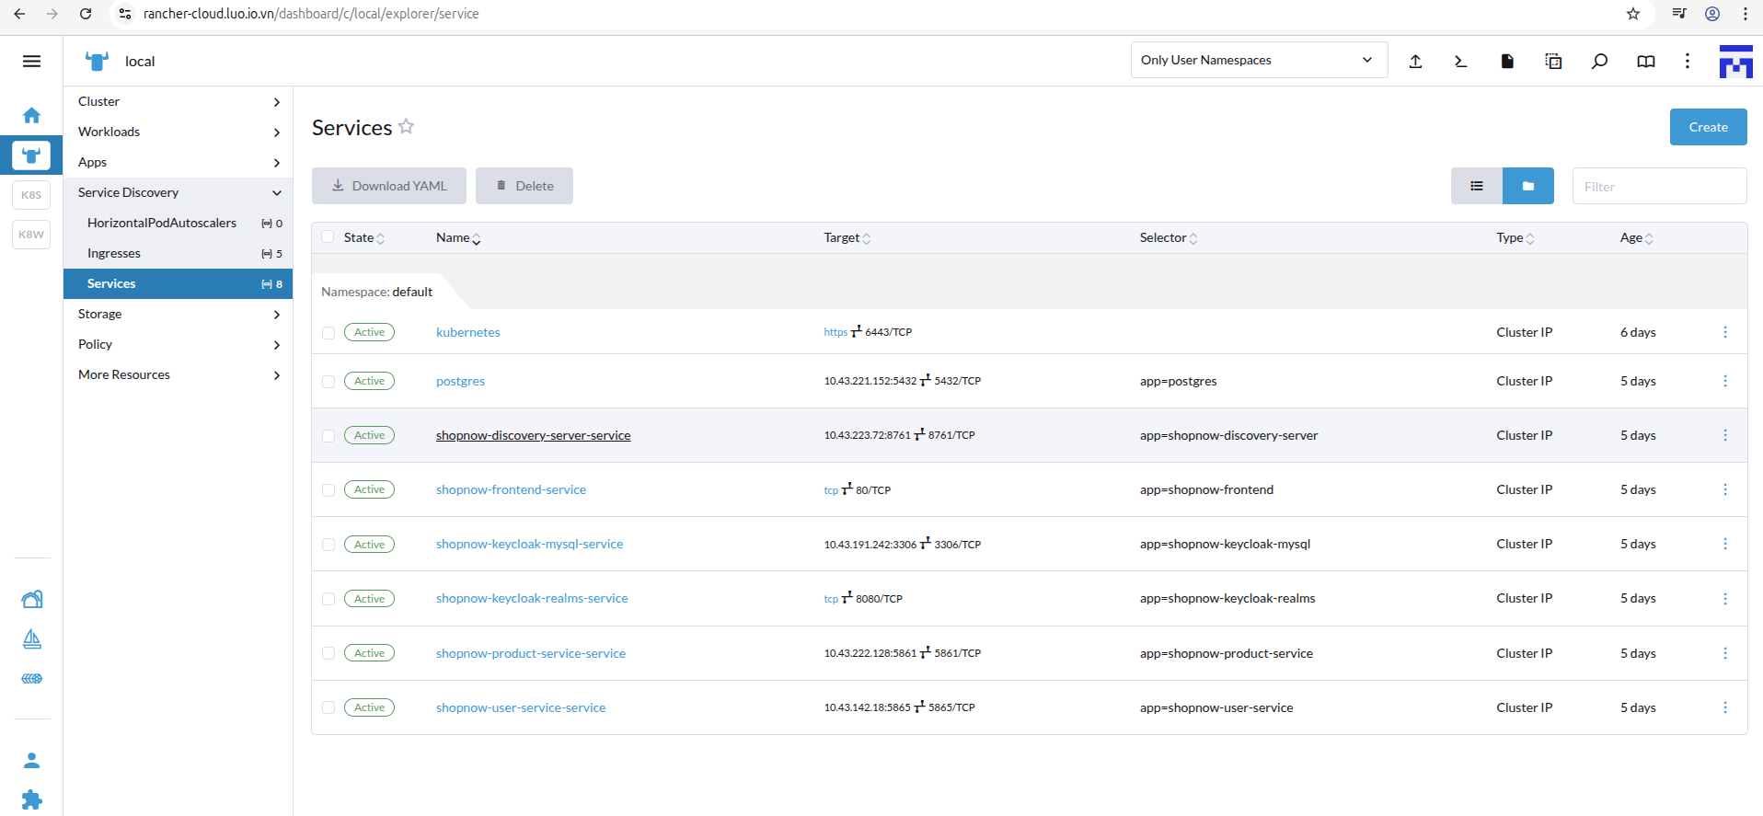
Triển khai thêm
Kong làm endpoint cho các service
Kong:
Nginx xử lý lưu lượng
Scale up & down
Quản lý api bảo mật
Plugin
Giám sát, phân tích
mục tiên triển khai service lên kong 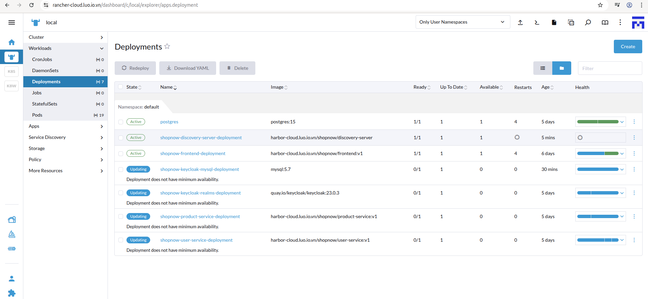
Cấu hình Kong database postgres
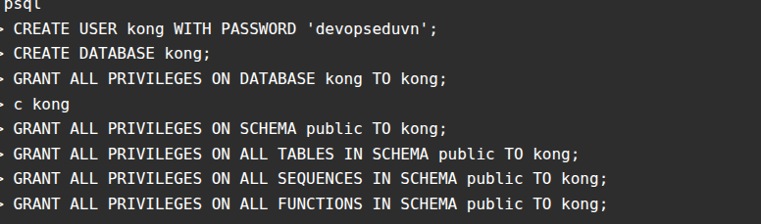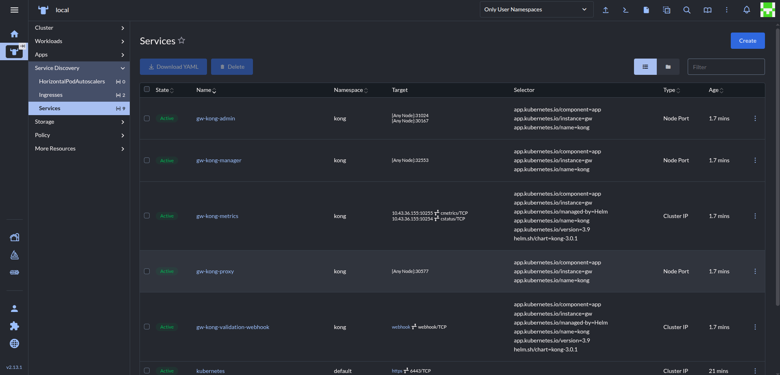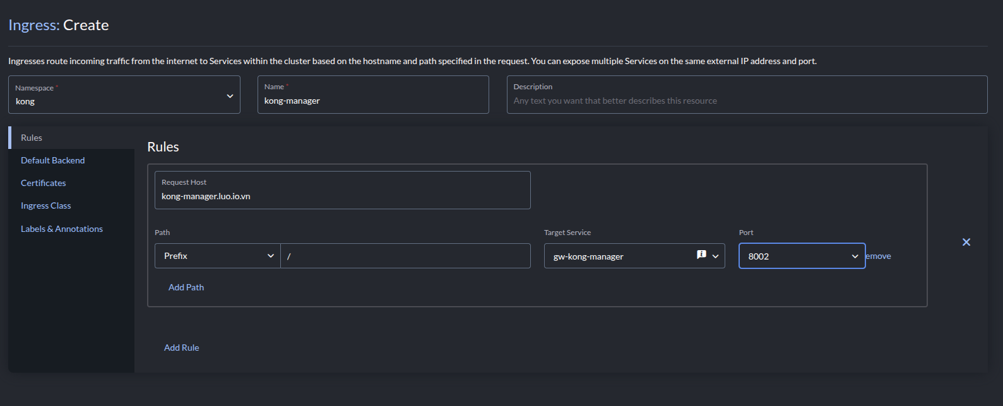
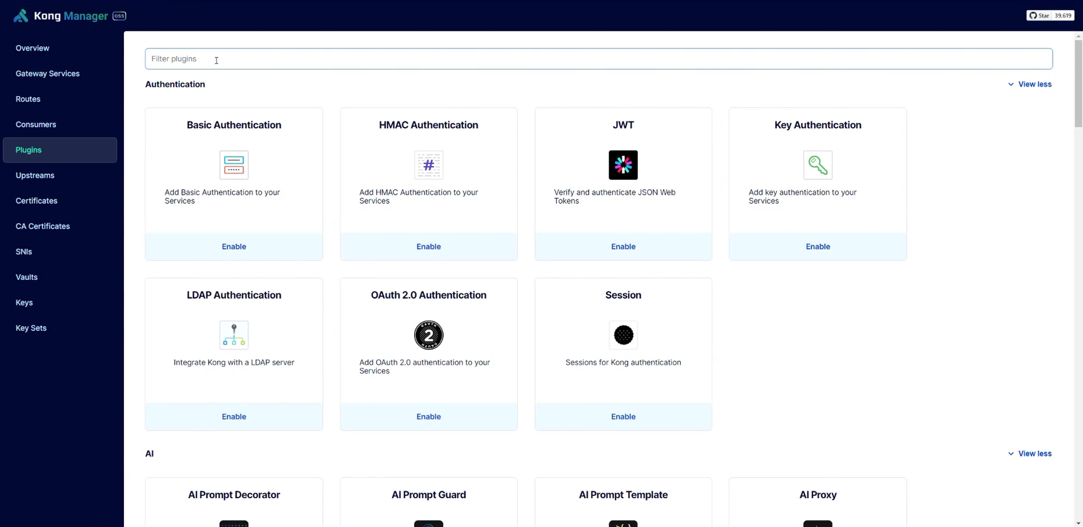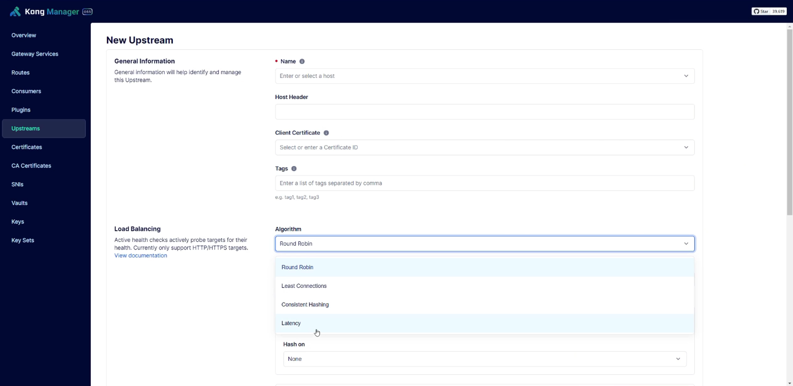
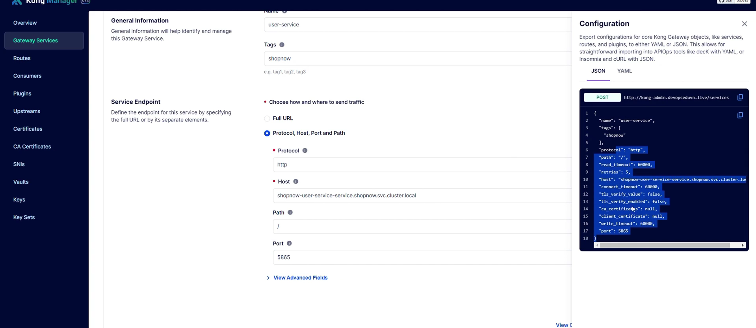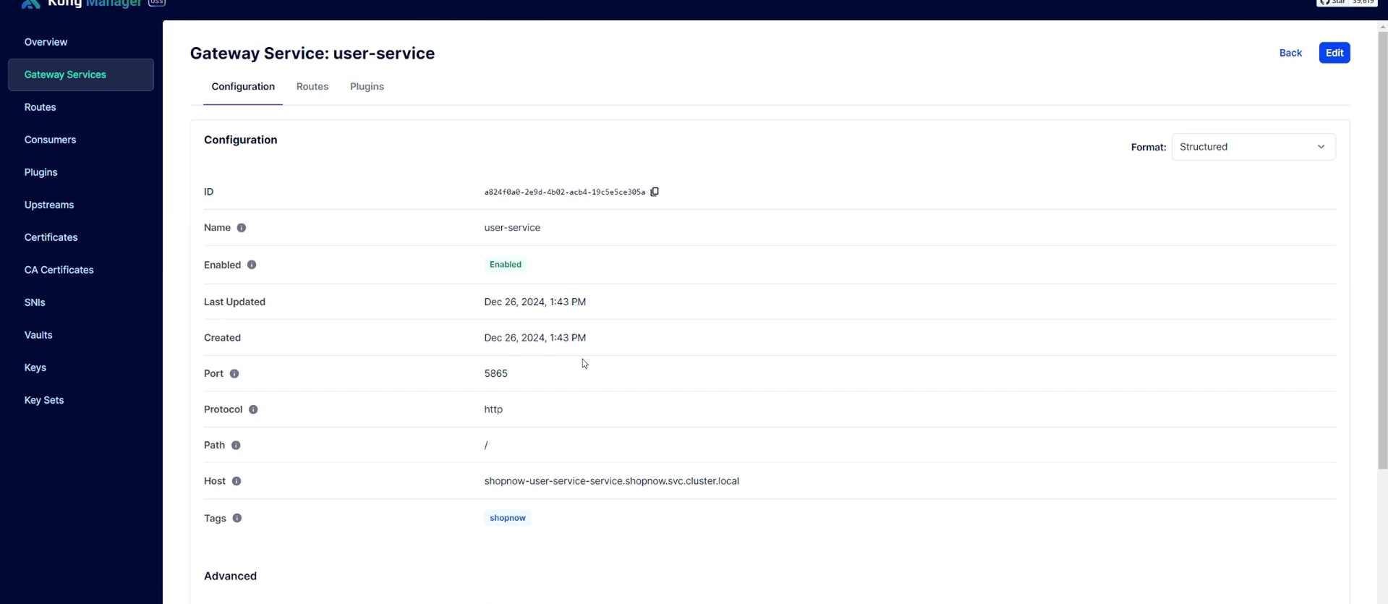
Đóng gói và triển khai dự án với helm chart
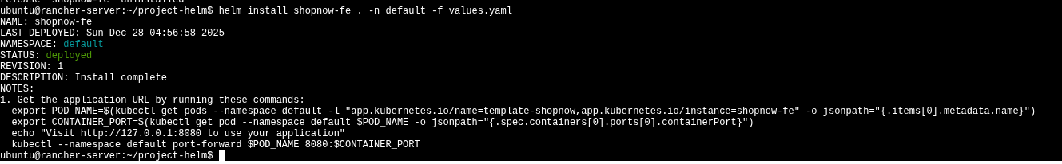

Tổ chức pipeline ci/cd Gitlab
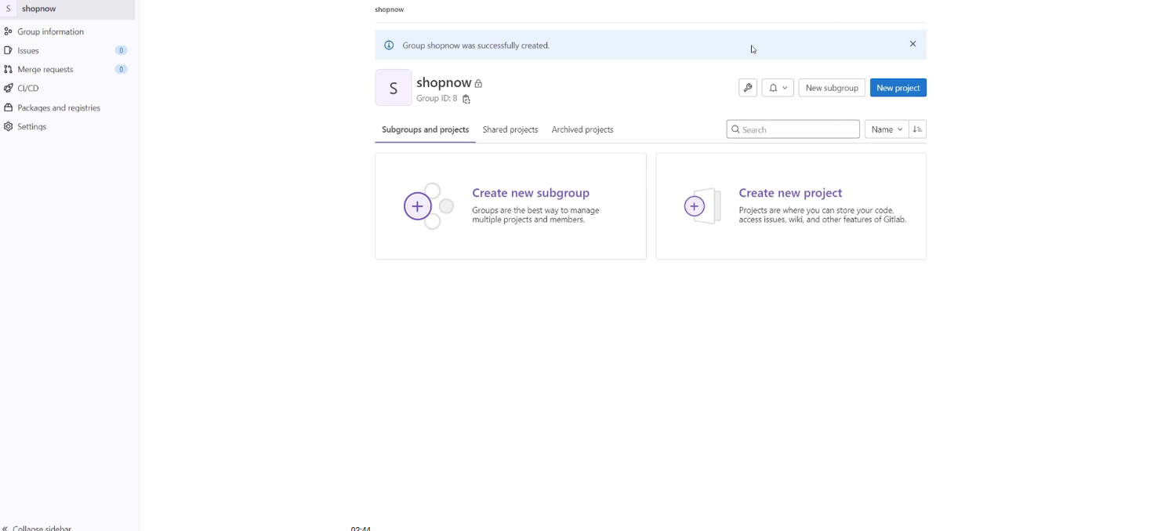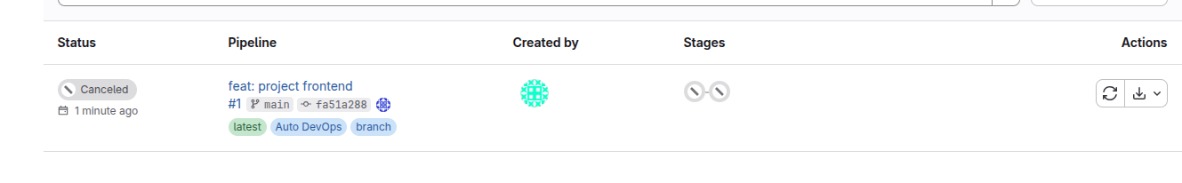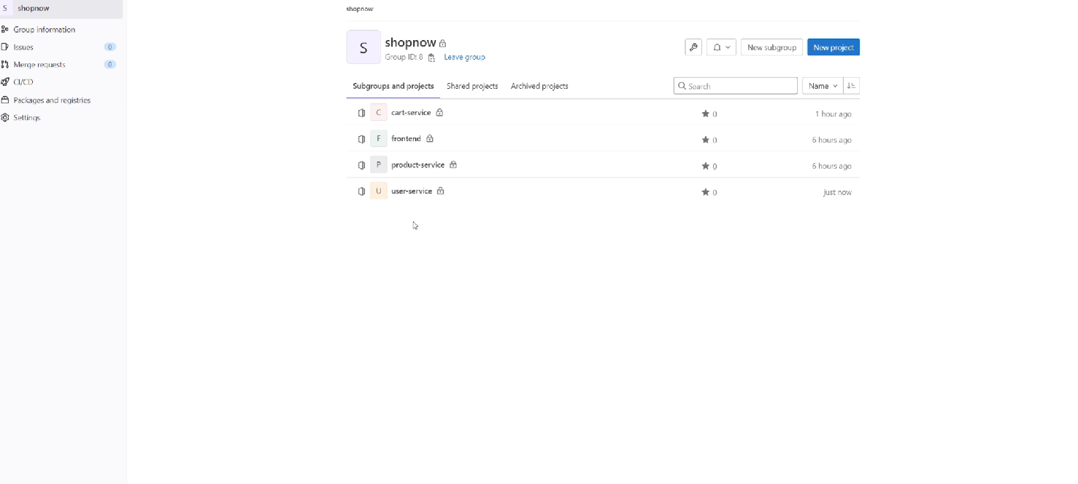
Cài gitlab-runner (helm)
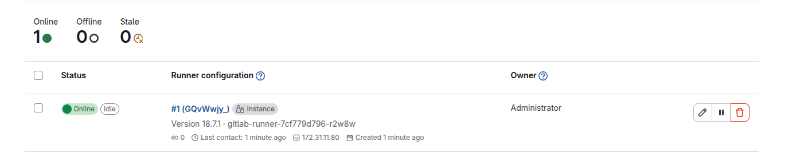test ci/cd build
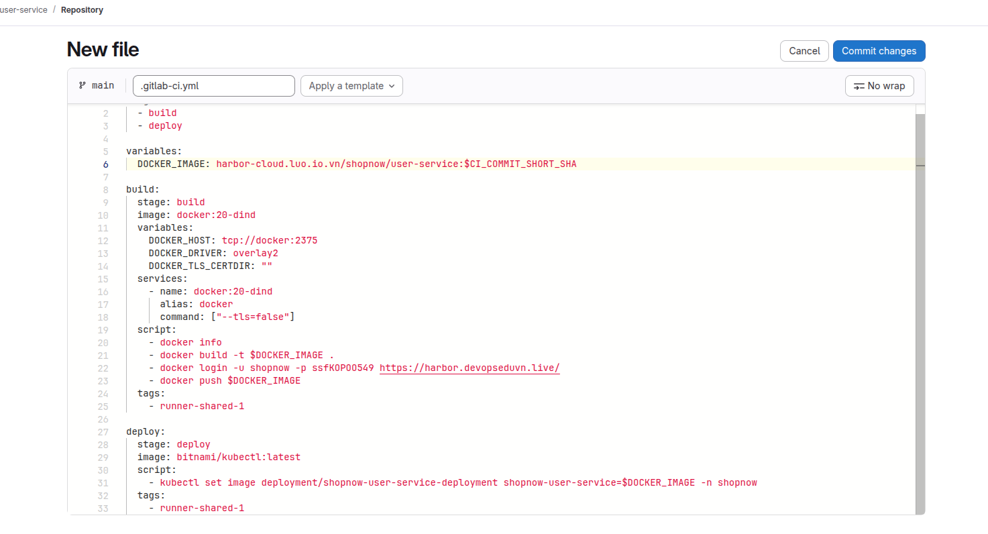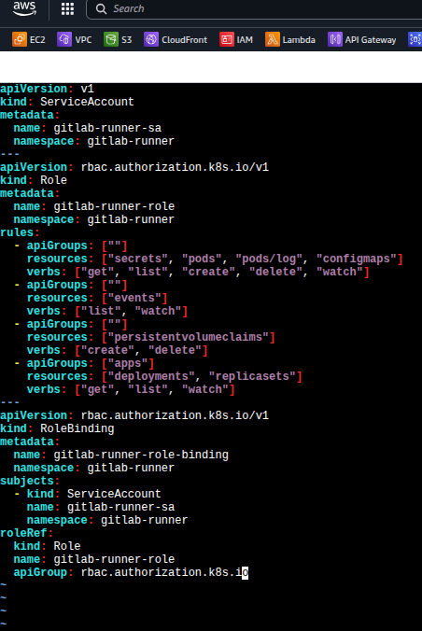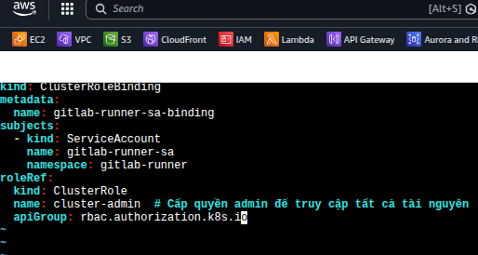
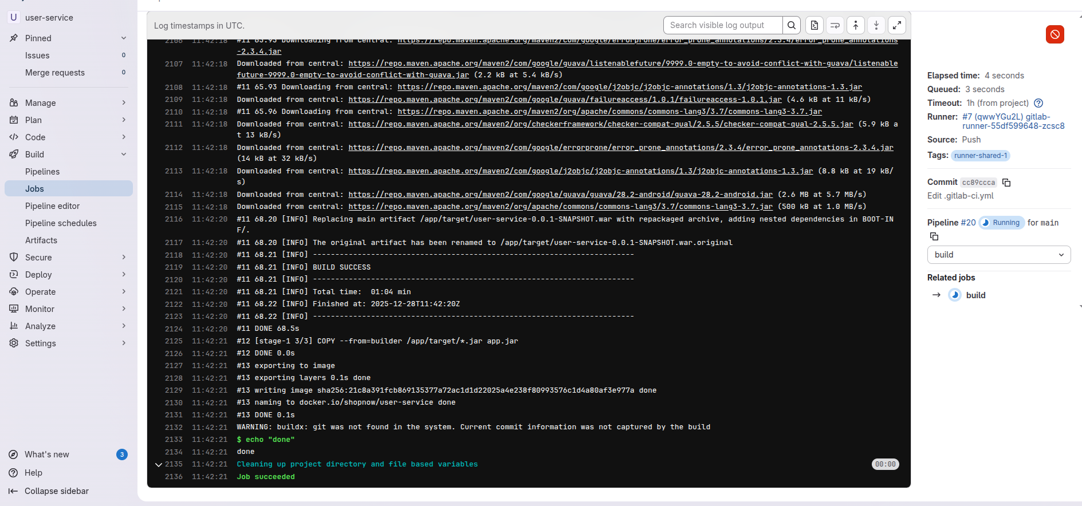
Key management system
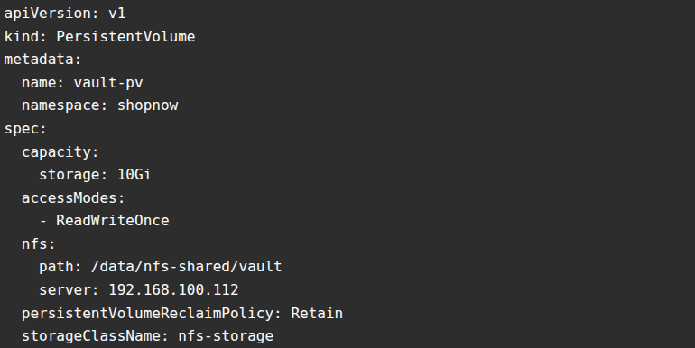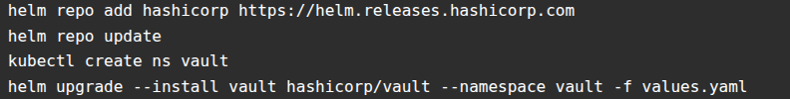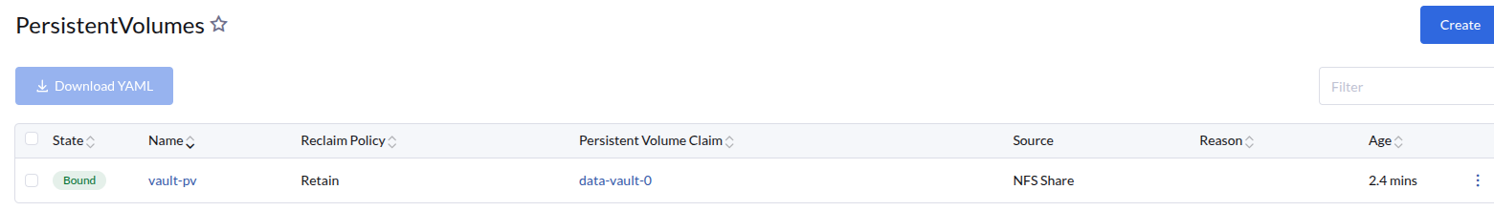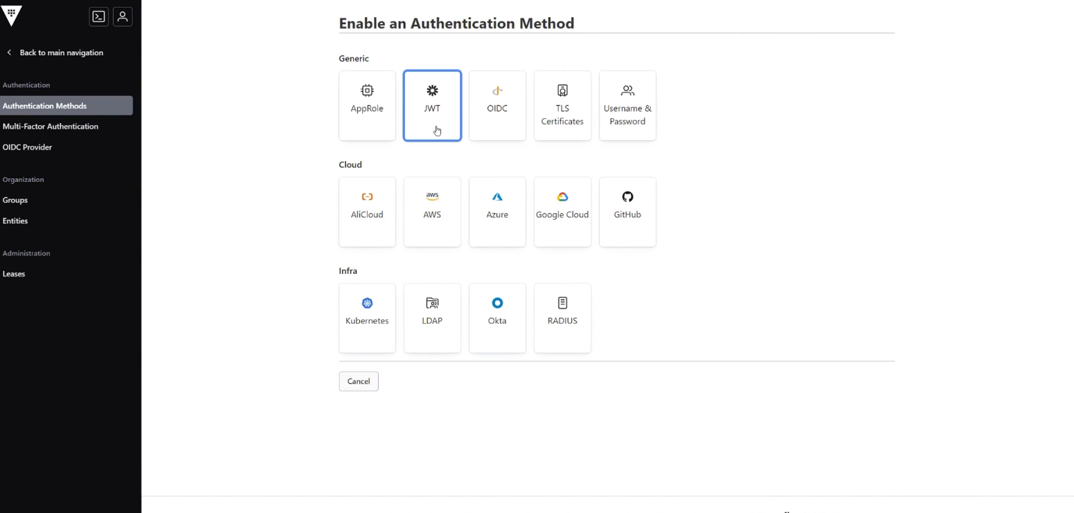
Tạo bot telegram
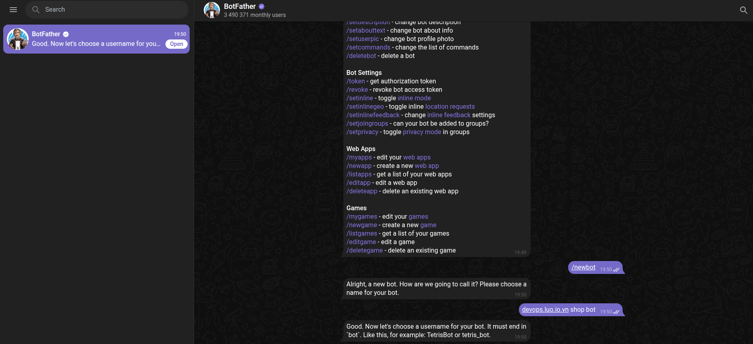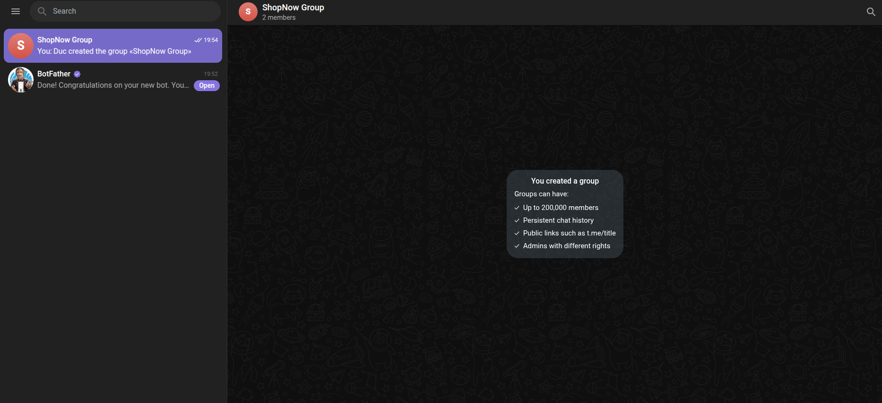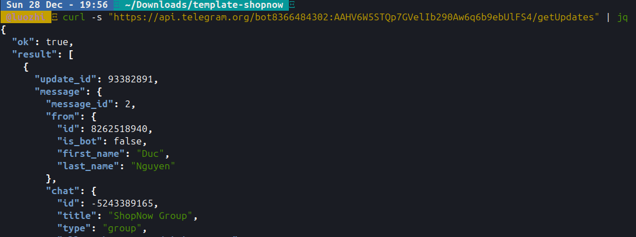
Git clone <script/>
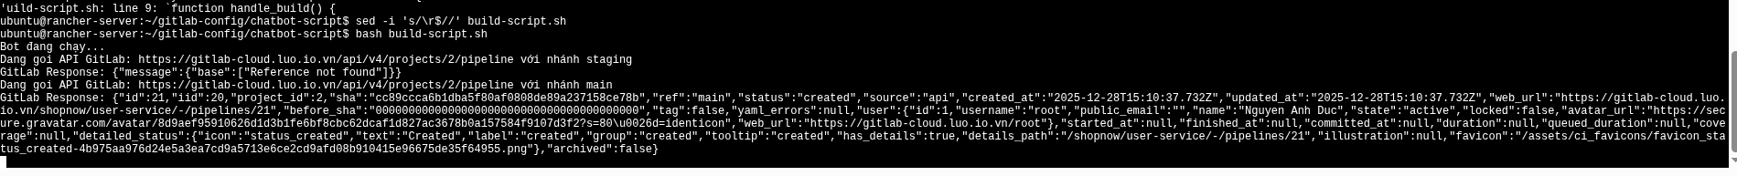
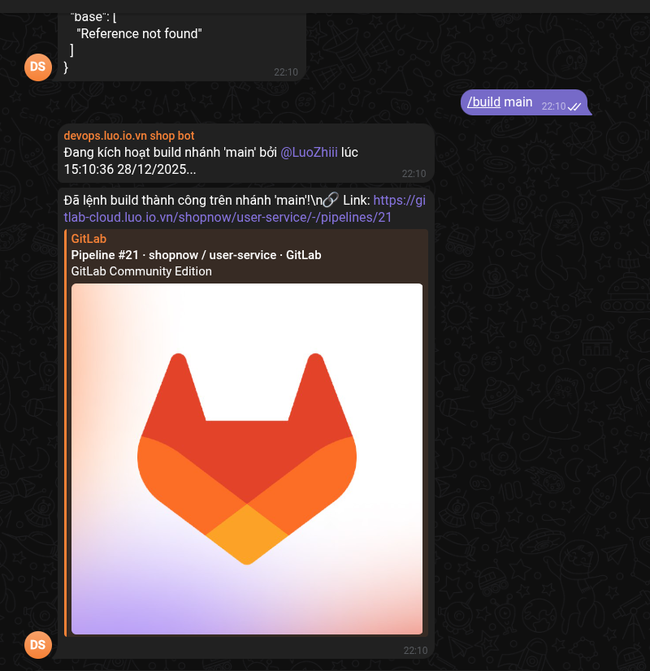
Quét source code – sonarqube – static code analystic
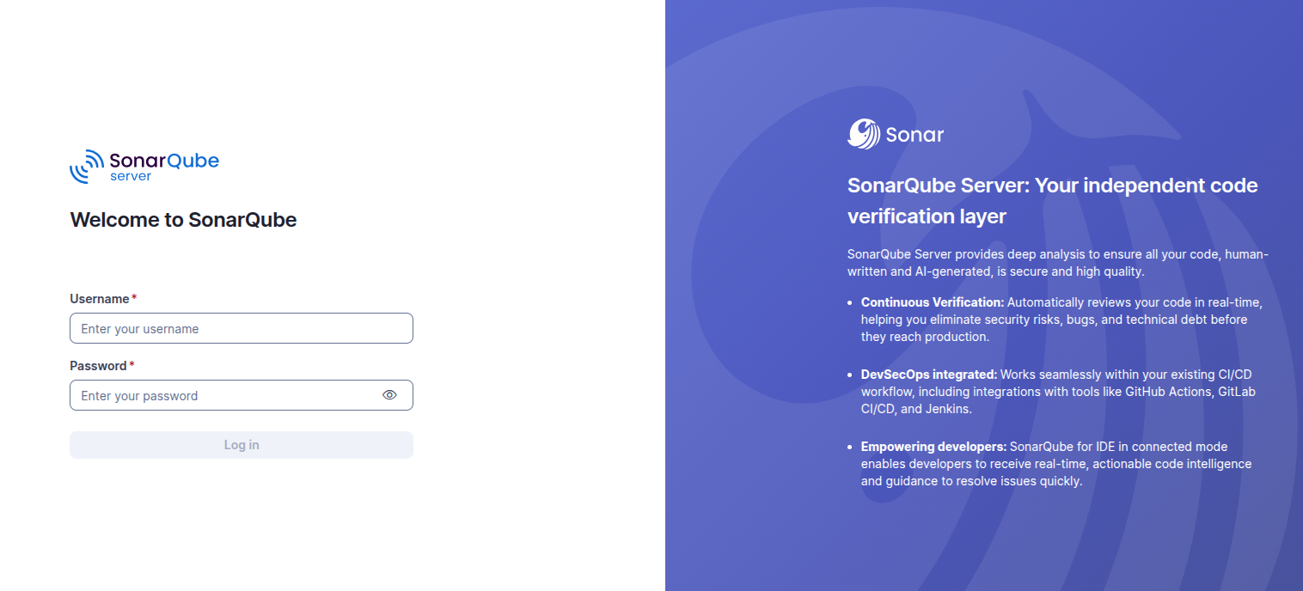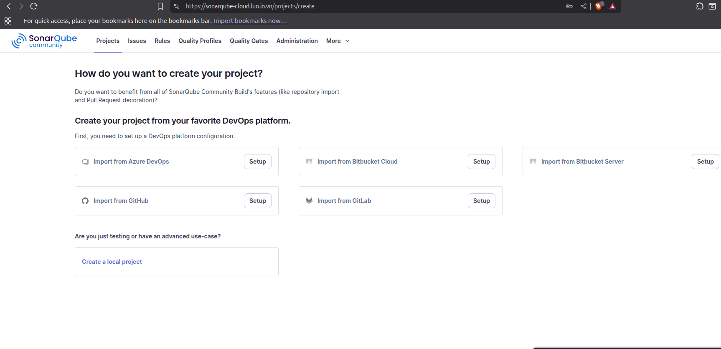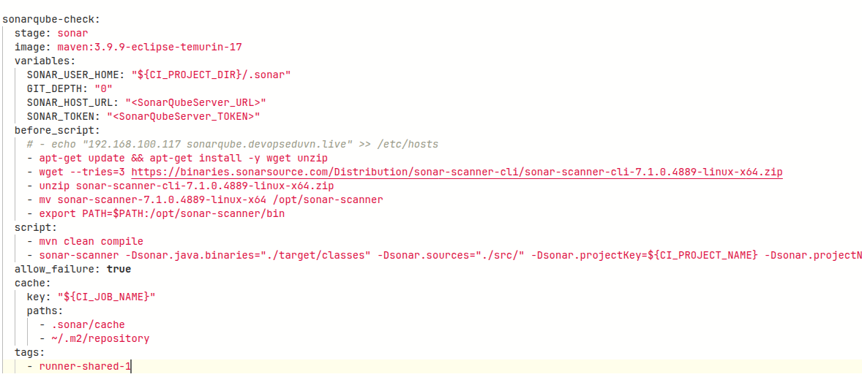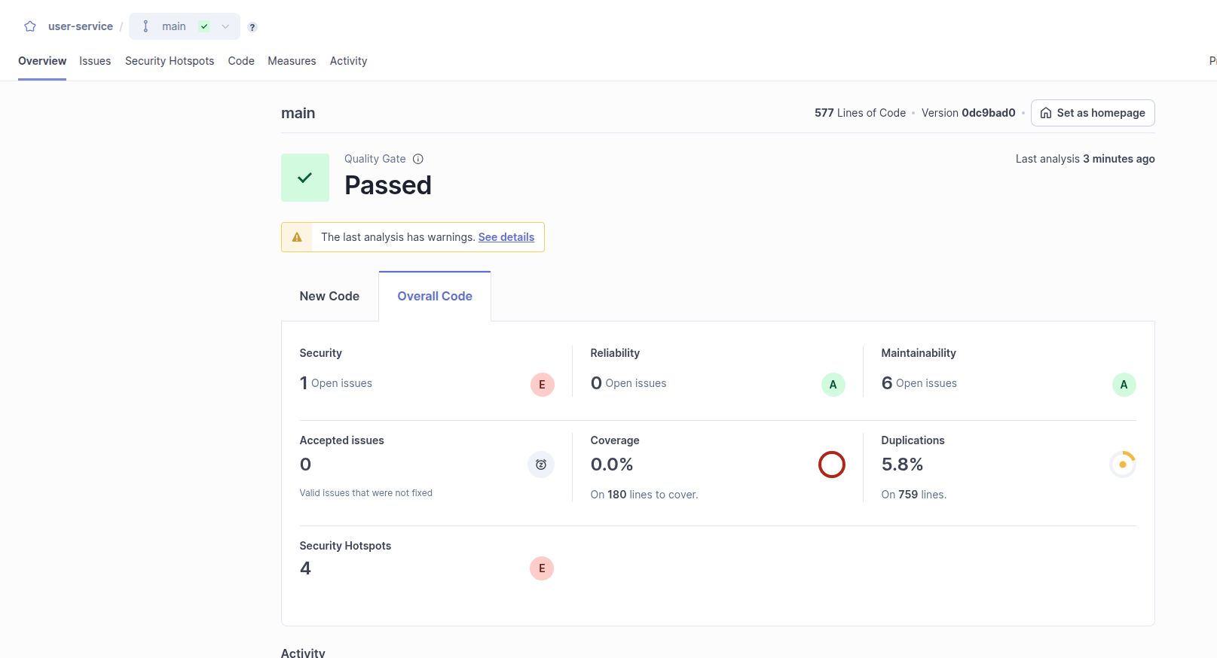
ELK Stack

